中国矿业大学徐海学院
本科生毕业设计

姓 名： 卞苗苗 学 号： 22101157
学 院： 徐海学院
专 业： 电气工程及其自动化
设计题目： 基于单片机的工程管线
检测仪的设计与制作
专 题：
指导教师： 张同庄 刘勇 职 称： 副教授
助理实验师

2014 年 6 月 徐州

中国矿业大学徐海学院毕业设计任务书

专业年级 电气10 学号 22101157 学生姓名 卞苗苗

任务下达日期：2013年 10 月 14 日

毕业设计日期：2013 年 12月 30 日至 2014 年 6月 7 日

毕业设计题目：基于单片机的工程管线检测仪的设计与制作
毕业设计专题题目：
毕业设计主要内容和要求：
主要内容：
采用STM32单片机作为控制核心，分别控制水管检测模块、通电电线检测模块和金属检测模块，以及液晶显示屏的正常工作。三个检测模块的监测信息，由单片机进行处理，并在显示屏上分别显示检测结果。
具体要求：
- 设计工程管线检测仪，能够实现对水管，电线，金属的初步检测；
- 完成原理图设计和硬件的搭建工作；
3）完成控制程序的流程设计，程序编写和调试工作，并给出检测结果。

4）翻译近年的相关英文文献，中文字数不少于3000字。
3）
指导教师签字：
郑 重 声 明
本人所呈交的毕业设计，是在导师的指导下，独立进行研究所取得的成果。所有数据、图片资料真实可靠。尽我所知，除文中已经注明引用的内容外，本毕业设计的研究成果不包含他人享有著作权的内容。对本论文所涉及的研究工作做出贡献的其他个人和集体，均已在文中以明确的方式标明。本论文属于原创。本毕业设计的知识产权归属于培养单位。

本人签名： 日期：

中国矿业大学徐海学院毕业设计指导教师评阅书

指导教师评语（①基础理论及基本技能的掌握；②独立解决实际问题的能力；③研究内容的理论依据和技术方法；④取得的主要成果及创新点；⑤工作态度及工作量；⑥总体评价及建议成绩；⑦存在问题；⑧是否同意答辩等）：

成 绩： 指导教师签字：
年 月 日
中国矿业大学徐海学院毕业设计评阅教师评阅书

评阅教师评语（①选题的意义；②基础理论及基本技能的掌握；③综合运用所学知识解决实际问题的能力；③工作量的大小；④取得的主要成果及创新点；⑤写作的规范程度；⑥总体评价及建议成绩；⑦存在问题；⑧是否同意答辩等）：

成 绩： 评阅教师签字：
年 月 日
中国矿业大学徐海学院毕业设计答辩及综合成绩
答 辩 情 况
提 出 问 题 | 回 答 问 题
提 出 问 题 | 正 确 | 基本  正确 | 有一般性错误 | 有原则性错误 | 没有  回答
答辩委员会评语及建议成绩：

答辩委员会主任签字：
年 月 日
学院领导小组综合评定成绩：

学院领导小组负责人：
年 月 日

摘 要

管线检测仪，主要应用在房屋装修时查找墙体中的电线、水管和金属物。使用管线检测仪可以有效提高施工效率和施工的安全性。
论文首先阐述了管线检测仪的主要组成模块以及各个模块的应用。对于不同的目标物使用了不同的检测原理，水管检测应用分布电容的变化进行检测；通电电线检测应用感应电场原理；金属检测应用感应电流和涡流变化进行检测。
其次，给出了管线检测仪的硬件设计。主要完成硬件系统的总体结构设计、各个模块电路图设计，控制单元STM32电路图设计，以及各个模块与STM32的连接图。
再次，介绍了管线检测仪的软件设计。给出了系统主程序流程图、AD转换流程图、各检测信号检测流程图等主要功能程序框图。
最后，对设计的电路进行了仿真并对制作的管线检测仪进行了实验验证。通过仿真和实验验证，证明了设计制作的管线检测仪能达到检测水管、通电电线、金属的目的，性能稳定，检测精度达到设计要求。

关键词：STM32单片机； 水管检测； 电线检测； 金属检测； Multisim仿真

ABSTRACT
Pipeline detection instrument is mainly used in the decoration of houses finded in the wall, water pipes and metal wire. The development of wire and metal detection technology is relatively mature,while pipe detection starts late. Pipeline detectorcan can effectively improve the efficiency of construction and also improve the security of it.
First of all,we should describe something about the main modules of pipeline detector and the application of each module. Different target applications have different detection principles. Working principle of capacitive sensor can be used in water detection;while the induced electric field theory can be used in electrified wire detection; and the induced and eddy current principles can be used in the metal detection.
Secondly，the hardware design of pipeline detector can be described. The core of the article is the main hardware design and the circuit diagram of each module, and the STM32 connection diagram. The detection module circuit of pipecomprises is a square wave oscillating circuit, amplifyingcircuit, filter amplifier circuit; and the power line detecting module circuit are made of a field-effect tube induction voltage circuit and a triode amplifying circuit; instead, the detection of module circuit metal including LC resonant circuit.
Thirdly, we describe the software design of wall detector. This paper introduced the development environment of Keil and also gives the flow chart of the main program, AD conversion and the signal detection of flow chart.
Finally, the design of circuit simulation and pipeline detectioninstrument of production are validated by the experiment.By the simulation and the experiment,we can know that the design of the pipeline detection instrument can achieve the detection of water pipe, electric wire, and the metal. In the meanwhile,the design can achieve the stable performance, and also the detection precision can meet the basic requirements.
Keywords：STM32 microcontroller; Pipe detection module; Wire detection module; Metal detection module; Multisim simulation
目 录

1 绪论 1
1.1 课题研究背景及其意义 1
1.2 管线检测仪的发展过程 2
1.2.1 金属管线检测仪的发展过程 2
1.2.2 水管检测仪的发展过程 5
1.3 管线检测仪的发展趋向及其意义 6
1.4 管线检测仪设计发展中必需解决的问题 7
1.5 本次毕业设计的主要部分 7
2 管线检测仪的工作原理 9
2.1 管线检测器简介 9
2.1.1 主要应用 9
2.2 管线检测器三个检测模块检测原理 10
2.2.1 带水水管检测原理 10
2.2.2 通电电线检测原理 12
2.2.3 金属检测原理 12
2.3 小结 15
3 管线检测仪硬件电路的设计 16
3.1 管线检测仪的整体设计 16
3.2 水管检测模块硬件电路 16
3.2.1 电容变换器测量电路原理 16
3.2.2 方波振荡电路设计 17
3.2.3 充放电电路 19
3.2.4 运算放大电路 20
3.2.5 滤波放大电路 24
3.2.6 带水水管检测原理图 25
3.2.7 优点及应用 25
3.3 通电电线检测 25
3.3.1 场效应管工作原理 26
3.3.2 三极管工作原理 27
3.3.3 通电电线检测原理 28
3.3.4 优点及应用： 28
3.4 金属检测 28
3.4.1 LC谐振电路设计 29
3.4.2 金属检测整体电路设计 29
3.4.3 优点及应用 30
3.5 STM32进行信号处理 30
3.5.1 STM32简介 31
3.5.2 功能 31
3.5.3 ADC(模拟/数字转换器) 32
3.5.4 时钟和启动 32
3.5.5 STM32接线 32
3.6小结 33
4 管线检测仪软件设计 34
4.1 STM32开发环境介绍 34
4.2 主程序框图 34
4.3 A/D转换流程图 35
4.4 管线检测流程图 37
4.4.1 水管检测与通电电线检测流程图 37
4.4.2 金属检测流程图 38
4.5 小结 38
5仿真调试 39
5.1 Multisim仿真 39
5.2 硬件电路 40
5.2.1 系统硬件测试 40
5.2.2 硬件电路调试 41
5.2.3 软件调试： 44
5.3 检测结果 44
5.4 小结 46
6 总结 47
附录 49
英文原文 60
中文译文 68
致 谢 74

1 绪论

1.1 课题研究背景及其意义
随着社会经济的发展，人们审美观的提高，许多家庭会对原有房屋重新进行装修。在室内装修时，都涉及到在混凝土墙体上打洞或开槽，如果盲目施工，很可能打到墙中暗埋的电线，导致家里甚至邻居家供电中断，除修补极为困难外，还有可能危及施工人员的生命安全；当打到墙体内的水管时，水泄漏出来，会带来很大的麻烦。所以，在进行装修开凿时，需对墙体内的电线水管先进行检测定位。因此，管线检测仪具有很高的实用价值。
现今，不同的管线已有专门的管线检测仪，比如有电缆检测仪，汽油管道检测仪。原理上讲只要被检测的管线本身的物理性质与物理环境的介质存在某些方面的差异且有一定的规模尺寸，就可以用现代的设备来检测这个异常。由此产生了许多地下管线检测的方法，其中主要有：电阻率 、充电 、自然电场 、磁场强度、磁梯度、浅层地震反射 、瑞利波 、探地雷达 、频域电磁等方法。
参照众多检测仪的工作原理，本任务欲设计一种多用途的管线检测仪，作为一种新型的房屋建筑装潢辅助工具，可以检测水管、电线、金属的具体位置，能有效防止暗埋管线在墙体内的不确定，给施工带来的不便。本设计主要检测带电电线，墙内金属和塑料水管，测出管线的具体位置，给开凿施工提供准确的位置指示。
管线检测仪是针对墙体中电线、水管、金属而设计的检测仪，设计运用传感器，用以检测被测管线电压电流大小、埋藏位置。
本设计主要是对带水的塑料水管、通电电线、金属进行检测。针对水管检测，自己动手制做了电容极板检测传感器进行信号检测。针对通电电线，自己制作了感应电板进行信号检测；针对墙内金属，利用电涡流原理检测信号。
将三种检测到的信号通过A/D转换传送到单片机STM32上，通过运算，利用峰值法，确定各管线的位置。其中，水管，分析电容极板电容值，得出被测水管在移动过程中电容值不断变化,并可以通过由电容值转化出的电压所出现的峰值，判断水管的中心位置；通电电线由所测得的输出电压脉冲幅值大小判定电线的位置；金属检测，利用电涡流分析所得的电压大小，从而判定金属位置。
同时，检测系统在获取、传送、转换和处理感应传感信号的过程中，不可避免的受到机械振动、环境噪声或电路的工频噪声等多种干扰，需要采用滤波电路以滤除信号中的一部分噪声或不需要的频率范围的信号，使之达到实用的程度。
管线检测仪的研制，将可以使人们更加方便快速的检测到墙体中管线的位置，提供给施工者一个清晰的墙体管线的布局。由此可以节约施工的成本，加快施工的进程，保证施工安全，有着良好的应用前景。

1.2 管线检测仪的发展过程

1.2.1 金属管线检测仪的发展过程
现今，大多数管线采用的材料是金属的，由于金属材料具有很好的导电性能，所以，很容易用电磁法进行相关的检测。最早的电磁法检测管线的历史可以追溯到1910年,在以后的几年里,管线检测技术得到了很大的发展,越来越多的管线检测仪被发明。在二战爆发前,管线检测仪主要是针对地下的金属管道进行检测定位,当时的检测仪性能比较单一,成本较低。第一个高性能的管线检测仪是由加利福尼亚的费舍尔博士设计,他使用了当时最先进的技术。1964年贝尔实验室设计并制造了一款管线检测仪,成功对地下管线深度进行了测量,验证了双天线检测的正确性。
20世纪80年代后,随着各种滤波技术及天线技术的发展,检测仪的性能有了很大的提高,在信噪比、分辨率和精度方面都有了很大的进步,并且检测仪趋于便携式发展,质量轻便于携带,界面易于操作,检测方式多样化,精度高，纵观国内外地下金属管线检测仪器的发展:国外仪器发展早，产品类型较多,抗干扰能力强,性价比高,适用领域广。知名品牌有美国里奇公司的SR一60管线定位仪；美国RYCOM公司8879C管线检测仪；德国竖威检测雷达；雷迪公司RD8000和RD40000；美国subsite系列Subsite25O/950/970；美国Metroteeh公司的MetrteChsoO/9800；美国3M公司的Dynatel系列等。对美国里奇公司的SR一60管线定位仪（图1）、美国RYCOM公司8879C管线检测仪（图2）两种检测仪性能如下：

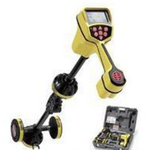
图1 SR-60管线定位仪
新的SR-60管线定位仪可追踪任何从10 Hz的到490,000 Hz的频率，并且能同时对有源的管线和目标进行追踪。加上发射机，SR-60管线检测仪可以实现最快速，最容易，最多才多艺的地下公共事业系统检测。配合使用信号发生器进行管线定位，直接使用管线定位仪进行管线定位，也可检测其他厂家生产的33kHz，640Hz发生器信号。
检测器带有信号发生器的液晶屏显示。LCD液晶显示屏，可以及时显示深度，且具有自动背光功能，检测到的信息均在同一界面显示。目标管线，深度及变化情况得以显示。导向箭头设计，引导操作者快速找到目标，根据越接近目标信号强度越强这一特点，将信号强度在显示屏上表示出来，帮助操作者尽快靠近目标管线正上方。
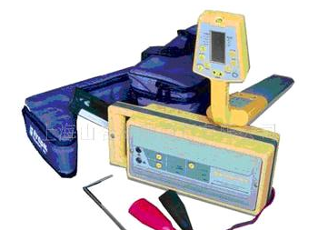
图2 RYCOM公司8879C管线检测仪
8879C是检测地下电缆、管线走向的理想工具，利用“A”字架还可寻找接地故障点。8879C发射信号的频率分别是：815Hz、8kHz和82kHZ，这保障了在任何情况下，该检测仪都可以使用。8879C的组成部分包括发射器和接收器。发射器具有自动瞬时匹配阻抗、电池寿命指示、薄膜控制按钮、以及发射器连续性音调功能。8879C接收器包括定位峰值模式、按钮式深度测量、数字显示以及发射器电流测量等。8879C还具有对电力线的无源追踪功能。其采用的耦合法不管是在有电情况下还是在无电情况下都可发挥作用。该耦合法主要的工作原理是：在电缆一端套上信号耦合器，且两端均应可靠接地，在接收端，接收器接收由耦合钳接收到的信号。从而可判定发射器连接的那根电缆。
相对而言,国内仪器起步较晚,种类较少,分辨率不高，技术相对落后,且成本较高。国内的产品主要有西安秦傲公司的GXY一2000/3000型地下管线检测仪；扬州科发电气有限公司的KF6600B定位仪；南通万能检测仪有限责任公司的SL480；另外国内多个研究所和一些科研单位也研制了一些检测仪器,但由于现有资源和技术有限,这些仪器的精度较差,性能比较低,远远不能和国外的检测仪相提并论。扬州科发电气有限公司的KF6600B（图3）定位仪性能如下：
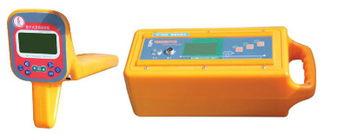
图3 KF6600B定位仪
KF系列金属管线检测仪是根据电磁感应原理设计的，检测地下电缆的深度、精确走向以及定位电缆的开路、短路及外皮故障点，KF-6600B金属管线检测仪的图形操作指示、智能化全汉字及声音调频指示，这些功能使得它成为很容易操作的检测仪。发射机内置的欧姆表，使检测仪能实现自动测量环路电阻且能自动输出阻抗匹配的功能，以保证匹配信号的输出是最佳的。对于电缆故障的测试，本仪器应用跨步电压法，用直埋电缆故障测试配件，即“A”字架，来判断直埋电缆的对地绝缘电阻小于2MΩ的电缆的对地故障，并且实现电缆外皮故障的定位；对电缆开路、短路故障查找还可以用信号强弱法判断。应用耦合夹钳和接收机的50Hz检测功能，可以查找带电电缆的路径，还可以对运行电缆上发出的50Hz工频信号进行跟踪。真正做到了一机多用，具有很高的性价比。
其基本工作原理是：发射机发射出相应的电磁信号，通过发射连接方式将信号传给被测电缆上，电缆感应到电磁信号后产生感应电流，此感应电流可沿着电缆传播，在电流的传播过程中，可辐射出电磁波。在检测过程中，接收机就会在电缆上方接收到电磁波信号，通过接收到的信号强弱变化情况来判断电缆的走向、位置及其故障。
目前金属管线检测有以下几个问题:金属管线检测仪本身的精度不高,在地下金属管线分布密度较大的区域,检测仪在地面采集的信号往往包含多种成分的信号,很难分辨待测金属管线的走向。

1.2.2 水管检测仪的发展过程
由于塑料管道不易被侵蚀氧化，使用寿命更长，它得到了越来越广泛的应用。对于水管检测，不像地下管线检测起步那么早。现在市场上成型的水管检测仪不是很多，即使投入使用的产品，许多也存在着技术缺陷。
下面介绍两款已经投入使用的塑料水管检测仪，分别是ZD2RD500塑
料水管检测仪（图4）和SL49-LRD500塑料水管检测仪（图5）。
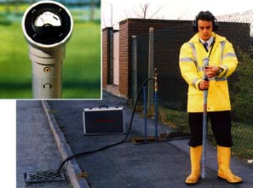
图4 ZD2RD500塑料水管检测仪
ZD2RD500是检测塑料自来水管道最有效的设备，具有便携式、重量轻、
表头和声音信号指示 、开机电池状况检测 、定位精度高等特点。ZD2RD500塑料水管检测仪包含发射机和手持式的接收机。发射机在塑料管道上施加一个特殊的压力波信号，接收机接收该信号，从而对塑料管道进行定位。
但是，此检测器存在缺点：发射机在工作时要加入压力波，为避免发生事故，RD5000工作时间尽量控制在30分钟以内。当检测仪在建筑物15米范围内工作，给水龙头上施加信号时，需用蛇形管减震器，避免对建筑物产生不良影响。
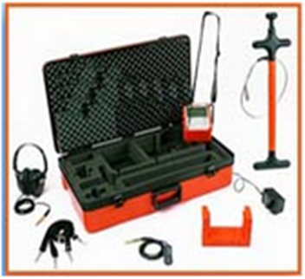
图5 SL49-LRD500塑料水管检测仪
SL49-LRD500塑料水管检测仪，接收机以喇叭声音、模拟量和数值量同时显示磁声强度，可以满足不同人员的爱好和不同现场的检测要求。 接收机开机时，对发射机和信标发出的有源信号能够自动识别和自动选择。用值
显示深度，直观方便。在液晶屏幕上，用箭头符号显示管线的位置，使管线走向一目了然。具有自动充电和电池状态显示，带背景灯，可以在夜晚工作。其配备的50W超大功率的发射机，可使信号传输的更远、更强。发射机带自动阻抗匹配功能，能够适应不同的场合。

1.3 管线检测仪的发展趋向及其意义
管线检测技术经过近几年的发展，已有相对成熟的产品进入市场投入使用，新型检测仪体积小，质量轻，具有很高的商业价值和民用价值，随着时代的发展，管线检测仪的发展越来越迅速，已经逐渐朝着以下几个方向发展：
- 无需手持，向自动吸附，自主选择路径，自主导航等一系列的自主控制技术方向发展。这在很大程度上节省了操作人员的时间与精力，同时在一定程度上避免了操作人员的高空作业，保证了他们的人身安全。
- 无线传输数据，基于无需手持的情况，当有传输线连接检测仪时，很难控制检测仪在墙上的受力，因而选用无线传输，保证检测仪在墙上的吸附稳定性，同时拓宽了检测仪的工作范围。
- 一台仪器实现多种功能。通过按键切换，既能检测电线、钢筋、水管、木头，还能检测电线的断点，水管的漏水点。同时能够提供准确的埋深，以便给开凿提供更精准的数据。
- 管线检测仪在很多情况下，所具有的作用是很多人为经验所不能比拟的。今后，管线检测仪在商业楼盘和家庭装修施工中，将扮演越来越重要的角色。所以管线检测仪将越来越多的朝着智能化、高速化、操作人性化方向发展，更大程度上保证施工人员安全、提高施工进度。

1.4 管线检测仪设计发展中必需解决的问题
在管线检测仪的发展过程中，如何对检测对象进行准确的检测，使检测仪能够检测出被测管线的走向很重要，管线检测仪在发展过程中应主要解决以下几个问题：
- 如何找到适应不同被检测材料的传感器。选择合适的传感器很重要，选择正确的传感器，能更有效的检测被测量的信息，并能更好的将检测到的信息按一定的规律转化成电信号或其他所需的信息输出。满足信息的传输、处理、存储、显示、记录和控制等要求。因此，传感器在实现自动检测和自动控制上有着至关重要的作用。
- 如何滤除干扰。墙上除了有厚重的水泥包裹外，里面还有众多的管线，不同的管线在检测时都会给出不同的频率，如何排除不相关物体，这就需要针对被检测物体所发出的频率设计滤波电路，一般包含电容电抗元件，如并联电容器C在负载电阻两端，或串联电感器L在负载中，以及由电容，电感组合而成的各种复式滤波电路，以及有源滤波电路。
- 排除电路间的电磁干扰。在检测仪中，由于检测的管线较多，且每个管线自身检测模块不同，所以在检测仪工作过程中，如何有效避免检测仪内部电路的干扰，对提高检测准确性有很大帮助。

1.5 本次毕业设计的主要工作
设计并仿真了验证了能够较好的实现检测的管线检测仪。完成了检测仪的实物制作。
第一章，主要介绍了管线检测整体的发展历程，从而引申出管线检测仪的设计概念，并论述了管线检测仪发展趋势及意义。简述了本文相关内容的安排。
第二章，阐述了管线检测仪的主要部分和主要应用。不同的检测物应用不同的检测原理，水管检测应用电容式传感器的工作原理，通电电线应用感应电场原理，金属检测应用感应电流和涡流工作原理。
第三章，给出了管线检测器的硬件设计。硬件设计总图及各分模块电路图。水管检测模块电路图包括方波振荡电路、运算放大电路、滤波放大电路；通电电线检测模块电路图包块场效应管感应电压电路、三极管放大电路；金属检测模块电路图包括LC谐振电路等。
第四章，设计了金属检测器的软件部分。介绍了软件开发环境Keil，给出了系统主程序流程图、AD转换流程图、各检测信号检测流程图。
第五章，进行了电路仿真并对设计的管线检测仪进行了调试和实验，并得出了实验结果。通过仿真结果和实验结果证明了设计的管线检测仪能达到检测水管、通电电线、金属的目的，性能稳定，检测精度达到基本要求。
第六章，总结了设计研究过程，并阐述了课题研究的管线检测仪的特色。

2 管线检测仪的工作原理

2.1 管线检测器简介
该检测仪分为三个部分：
（1）带水塑料水管检测部分；
（2）通电电线检测部分；
（3）金属检测部分；
检测器外形简图如图6所示：
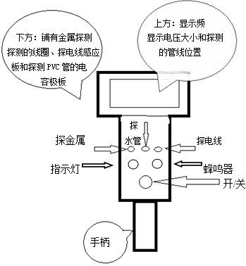
图6 检测器外形简图

2.1.1 主要应用
1.检测带水塑料管的位置并准确定位，主要应用如下：
（1）准确打孔，避免穿孔漏水延误工期；
（2）确定管线走向，为再布管线提供依据，避免重复挖槽。
2.检测通电电线，主要应用如下:
（1）当在墙上打孔或切割时确定电线是否带电；
（2）定位墙体中电线的位置，为再布线提供一个整体布局。
- 检测墙体中金属，主要应用如下：
定位金属，防止打洞打断承重钢筋，造成不可挽回的裂痕甚至坍塌。

2.2 管线检测器三个检测模块检测原理

2.2.1 带水水管检测原理
针对墙体中的水管检测，设计了一种无源传感器，并设计了相关数据的处理方法来确定被检测水管的具体位置。根据水的介电常数大于墙体的介电常数，利用覆铜板制作了用于检测水管的电容极板，通过测量墙体中介电常数变化，得到输出信号随被测水管位置变化的规律。
- 电容式传感器工作原理
平板电容的计算公式：
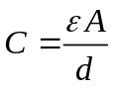式中ε为介电常数，A为极板面积，d为极板间距离
在三个参数中，保证二个参数不变，其中一个参数改变，就会使电容的容量C发生变化，通过相应的测量电路，将电容的变化量转换成相应的电压量,则可以制作多种电容传感器，如：①改变ε的湿度电容传感器。②改变d的电容式压力传感器。③改变A的电容式位移传感器。本设计采用第③种电容传感器,是一种平铺差动变面积式电容传感器。
如图7是平行板式差动变面积电容传感器的结构原理图。
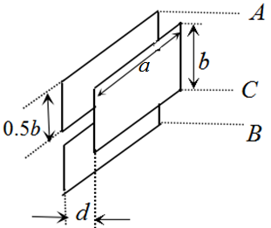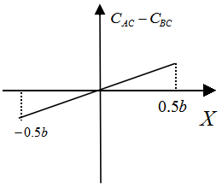
(a) (b)
图7 平行板式差动变面积式电容传感器及特性
使用两块互相绝缘的固定金属板A、B，可动极板C，C即为设计中的目标水管，极板长为a，宽为b，极板相互距离为d，当可动极板C处在A、B固定极板中间位置时，设x=0
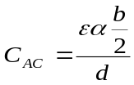
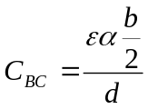
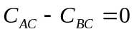
当可动极板C在两块固定极板中移动距离为X时：
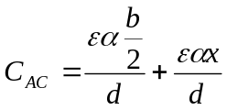
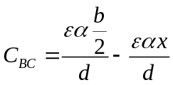
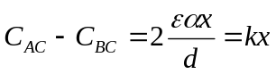
可见，这种差动变面积式传感器的特点是两电容差值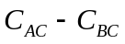与位移x呈线性关系，k为比例系数。
- 电容极板设计
电容极板检测示意图如图8所示，各极板的长宽高及其相互之间间隔如表1所示。
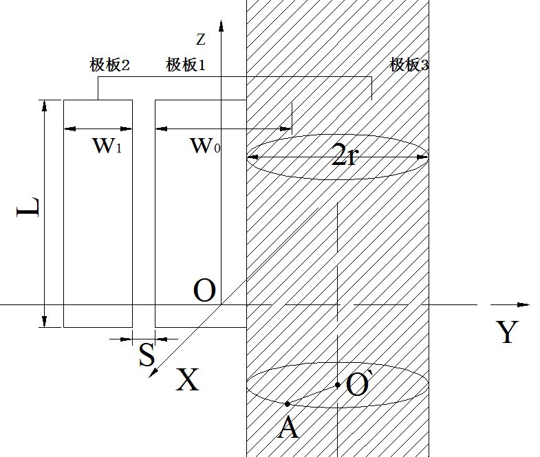
图8 电容极板检测示意图

表 1
名称 | 符号 | 数值/mm | 名称 | 符号 | 数值/mm
极板1宽度 | 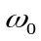 | 36 | 极板长度 | 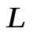 | 56
极板2、3宽度 | 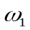 | 12 | 空气介电常数 | ε_{空} | 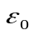
极板间隙 | 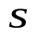 | 4 | 水介电常数 | 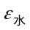 | 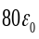
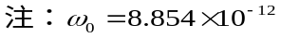
3覆铜板分布于YZ平面，中间的覆铜板1为电容器的一极，覆铜板2和覆铜板3连在一起，构成电容器的另外一极。采用该传感器，检测半径为r的圆柱形水管。通过扫描水管，会产生两个电容值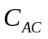，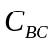。这两个电容值在水管扫描的过程中是不断变化的，变化的电容值导致电路的输出电压改变，对输出的电压进行相关的处理，可以确定水管的位置。

2.2.2 通电电线检测原理
由电磁感应原理得出，磁场的变化能激发电场，在闭合回路中由于磁通量发生变化，会在回路中感应出电流，可见也一定产生了能够驱动电荷做定向移动的电场。假设磁通量的变化是由磁场变化而引起，那么，这种电场就是由变化的磁场所激发，根据法拉第的电磁感应定律，当穿过闭合回路中的磁通量发生变化时，回路中的感应电动势为：
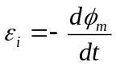
当电线通电后，其周围产生变化的磁场，当该变化的磁场通过铝板时，会感应出一个感应电压，通过对该电压的处理，从而可以控制执行元件动作，根据执行元件的动作情况，判定是否有电线通过。

2.2.3 金属检测原理
1、金属检测原理
金属检测器发展较早，市场上也出现了许多不同用途的成熟的产品，如地下式、手持式、输送式、下落式、管道式、压力输送式、平板式、真空输送式等金属检测器。虽然生产的这些金属检测器的外形、种类、用途、名称各不相同，但是大部分也只是根据以下几种原理制成的：LC谐振检测技术、巨磁电阻传感器检测技术和平衡线圈检测技术。
1）LC谐振检测技术
当有金属物体进入LC谐振电路的有效范围，金属物便处在一个交变电磁场中，感生涡流，继而感生涡流磁场，影响原来电路中的某些参数，改变原电路中电流、电压的相位关系，造成电路失谐。同时还会造成线圈的磁感应强度变大，等效电感增大，等效电阻增大。
2）巨磁电阻传感器检测技术
巨磁电阻传感器是依据巨磁电阻效应制成的，巨磁电阻产生于层状的具有磁性的薄膜结构中。磁性材料的电阻率，在有无外磁场作用的不同情况下存在的很大差异，导致了巨磁电阻在有无外磁场的不同情况下，也存在很大的差异，我们将这种效应称之为巨磁电阻效应。巨磁电阻传感器的工作原理是通过最后的输出电压信号变化来感应磁场变化。
3）平衡线圈检测技术
平衡式金属探测器的工作原理是：依据电磁感应原理，当正弦信号进入发射线圈内时，变化的电场会产生交变的磁场，并且该磁场会在发射线圈的轴线方向上有最大的磁场强度，而此时的接收线圈内部也会出现一个与正弦信号一样频率值的信号。这就是通常说的变化的磁场会产生电场。当探测器探测线圈范围内有金属物出现时，电磁感应现象的存在使金属内部出现一个感应电动势，金属附近环绕着一个磁场，这个磁场对原激励磁场具有增强或减弱的效应。当金属物通过两个接收线圈时，因为两线圈仪金属物距离不同，
两个接收线圈将接到不同的信号，此时差分电路就会输出一个变化的电平信号，分析此电平信号可以得到金属物的位置。
但是，这几种原理制成的金属检测器多少有点缺点：由巨磁电阻传感器检测技术制作的检测器，技术还不是非常成熟，短时间内不能很好的满足生产和使用的需要。但可以肯定，在不久的将来，经过广大的科研工作者不断的研究和探索，巨磁电阻传感器检测技术在金属检测方面将得到越来越成熟的应用。平衡线圈检测技术，由于要表现出铁磁性物质通过平衡线圈时磁场会受到影响，需要经过精确的计算才能达到效果，并且需画出由于不同形状、大小和性质的金属物质通过时，信号的幅值和相位变化的实验曲线，步骤麻烦琐碎。因此本文提出了LC谐振电涡流检测技术。
2、LC谐振与涡流工作原理详解
1）LC谐振简原理图
LC谐振主要用于高频信号的产生，如图9所示，回路组成包含电容器和电感器，在工作过程中会产生自由振荡，这是由工作过程中电场能和磁场能的相互转化导致的。主要有变压器反馈式、电感反馈式、电容反馈式。谐振时，支路电流会很大，但总电流会很小，电容与电感的无功功率互相补偿，使电路呈阻性，用于选择频率。其中周期与频率的计算公式为：
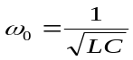
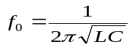
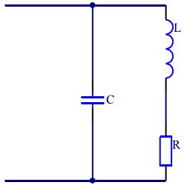
图9 LC谐振简图
2）涡流检测工作原理图如图10所示：
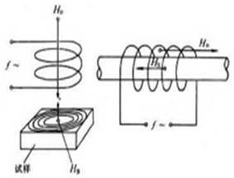
图10 涡流检测原理示意图
涡流检测是一种无损检测方法，它是以电磁感应原理为基础的，适用于导电材料。当线圈通有交流电时，如果我们把导体接近这个线圈，由于线圈已经建立了交变磁场，且该交变磁场通过了导体并与之发生了电磁感应作用，因此导体中建立了涡流。由于导体自身各种因素的变化会导致感应电流的变化。利用这个原理从而检测导体性质、状态的方法，叫做涡流检测法。
由于涡流产生的交变磁场产生磁力线，其磁力线也会随时间变化，它穿过激磁线圈时又在线圈内感生出交流电。因为这个电流方向与涡流方向相反，所以就与激磁线圈中原来的电流方向相同了。这就是说线圈中的电流由于涡流的反作用而增加了。假如涡流变化，这个增加的部分(反作用电流)也变化。测定这个电流变化，从而可得到试件的信息。涡流的分布及其电流大小，是由线圈的形状和尺寸，交流频率(试验频率)，导体的电导率、磁导率、形状和尺寸，导体与线圈间的距离，以及导体表面缺陷等因素所决定的。因此，根据检测到的物体中的涡流，就可以取得关于物体材质、缺陷和外形等信息。
由LC谐振提供高频振荡，线圈建立交变磁场，该交变磁场通过金属导体，并使之发生涡流反应，则线圈上会有反作用电流的出现，电流的改变经过放大处理，导致发光二极管或蜂鸣器动作，根据它们的动作情况，判定是否有金属物体通过。

2.3 小结
本章论述了管线检测仪的相关知识，包括管线检测仪设计的实际应用、三个检测模块的检测原理。其中着重论述了三个模块的检测原理，其中，带水塑料水管应用自制的电容极板来检测当水管扫过时所产生的电容变化量；通电电线应用感应电板检测220V电线通过时产生的感应电场；金属检测应用LC谐振和电涡流原理进行检测。

3 管线检测仪硬件电路的设计

3.1 管线检测仪的整体设计
硬件电路图整体设计如图11所示。将电容极板接入单稳态触发电路中，产生一路占空比随电容大小变化的脉冲信号，其均值与直流参考电平作差分放大，输出电压结果可以反映电容变化的大小。极板电容值变化越大，输出信号的变化越大。输出信号为直流电平，通过A/D 采样获得数据。220V电线用金属感应板感应变化的电场，通过接入一个高阻抗放大电路，A/D采样获得信号峰值。线圈获得的信号经过放大和滤波电路进行处理，采用A/D 转换获得电压信号进行分析。这里的控制芯片选用STM32，因为它自带的A/D转换电路可以为设计节省一定的时间。
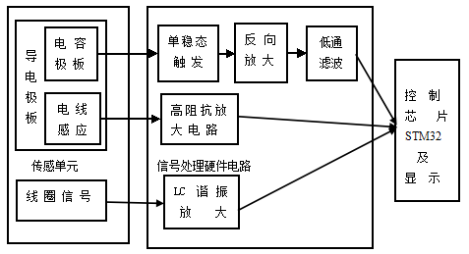
图11 硬件电路图整体设计

3.2 水管检测模块硬件电路
在检测水管模块中，自制了电容式传感器，主要根据水管中水的电解质不同于墙体的电解质，从而测量墙体中介电常数的变化，得到输出信号随被测水管位置变化的规律。

3.2.1 电容变换器测量电路原理
要利用电容式传感器电容量的变化检测物理量，必须借助于测量电路，通过测量电路将电容的微小变化转换成与其成正比的电压、电流或频率，以便传输、显示或记录。电容变换器电路如图12所示。
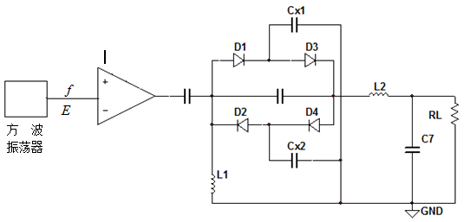
图12 电容变换器电路
这是一种利用电容充放电原理的脉冲型测量电路，其中E、f为方波激励电源的幅值和频率，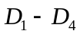为特性相同的二极管，本设计选用IN4148，A为放大器，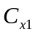、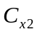即为差动变面积式电容传感器的两个差接电容,,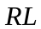为负载电阻。

3.2.2 方波振荡电路设计
这里的方波用于控制电容 、的充放电。
产生方波的方法有以下几种：采用555时基电路实现、采用门电路及RC实现、采用单片机定时器实现、采用运算放大器和RC组容电路实现、采用MAX0823集成芯片实现。但是采用门电路及RC组成的振荡电路中，占空比改变的同时，振荡频率也在改变，不符合本设计的要求；采用单片机定时器产生的方波频率不能太高；采用运算放大器和RC阻容电路，需要外接若干二极管、电阻电容，这种方法硬件电路复杂，可靠性差；采用MAX0823集成芯片产生所需的方波，可靠性好，稳定性好，但经济价值很贵。综上所述，本设计选用NE555P来生成所需的方波，因为555定时器外接电路简单，虽然产生的方波不是很好看，但经过整形后会得到较好的波形。同时由于占空比与振荡频率之间彼此独立，互不影响，可组成占空比可调的矩形波发生器，且占空比调节范围很宽。
NE555P是一块通用时基电路，电路包含2个二极管、24个晶体管和17个电阻，组成触发比较器、阈值比较器、复位输入、RS触发器、放电和输出等6部分。采用DIP8、SOP8封装形式。其主要特点是：最大工作频率大于500kHz，关闭时间小于2。定时可从微秒级至小时级。可工作于振荡方式或单稳态方式。200mA输出电流大，可提供灌入。占空比可调。可同TTL电路相接。NE555P管脚图如图13所示：
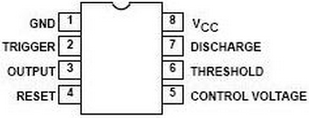
图13 NE555P管脚图
方波的产生电路如图14所示：
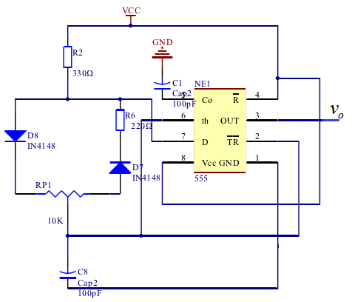
图14 方波产生电路
如下面的公式列表所示，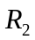、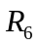 、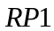、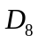、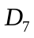、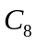与555共同组成无稳态多谐振荡器。其中、分别为充电和放电回路的导引管。
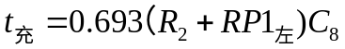
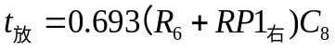
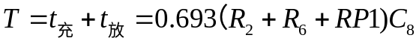
这里通过调节电位器来调节充放电时间，即调节占空比。但振荡周期是一个固定值。所以说555构成的时基电路是占空比可调而振荡频率固定的振荡电路。

3.2.3 充放电电路
对电容 、的充放电电路如图15所示：
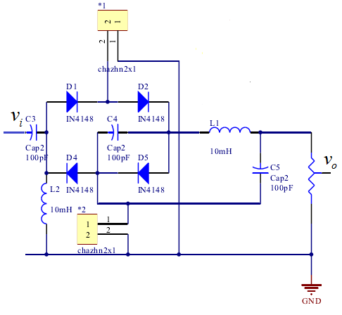
图15 充放电电路
当电源E处于正半周时，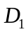导通，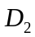截止，电容经迅速充电至电压E， 电源经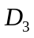向负载电阻供电，与此同时，电容经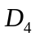和放电，流经的电流为这两电流之和。当电源E处于负半周时，截止，导通，此时很快被充电至电压E，流经负载电阻的电流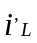也为这两电流之和。为便于分析，设二极管的正向电阻为零，反向电阻为无穷大。电路的工作原理为：。
当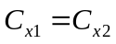(即没有差动)时，则流经的电流与的平均值大小相等而极性相反，因此，在一个周期内流过的平均电流为零。上无信号输出。
当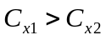(或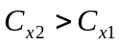)时，则通过上的平均电流不为零，因此产生输出电压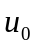。经分析计算可得: 
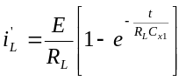 (1)
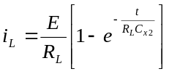 (2)
输出电流对时间的平均值可写为：
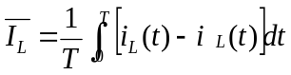 (3)
将(1)式代入(2)式得：
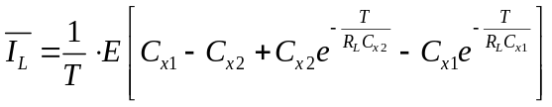 （4）
 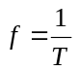
适当选择线路中的元件参数及电源频率f,使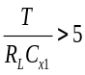 ,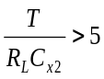,则(4)式中非线性项(指数项)在总输出中的比例将小于1%，如将其忽略则得：
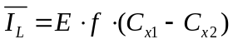
于是输出电压的平均值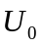可写为：

前面已证明：
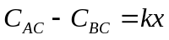
所以：
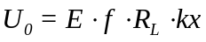 
x为动片位移量(当动片处于两定片中间位置时，x=0,此时＝０Ｖ）据此原理，可用差动变面积式传感器测量直线位移，以及可转化为位移测量的其它非电量。

3.2.4 运算放大电路
后面接一个运算放大器放大电路，用以放大所得电压。
运算放大器，根据名字可知，它是做运算用的放大器，在目前的器件中，应用最广泛。运算放大器的功能主要是对讯号进行减法、加法、积分、微分等数学运算。但其用途并不限于此，由于它具有高性能的直接耦合特点，所以在测量技术、自动控制技术、仪器仪表等领域中均有十分广泛的应用。
运算放大器一般包含偏置电路，输入级，中间级，输出级4个部分。
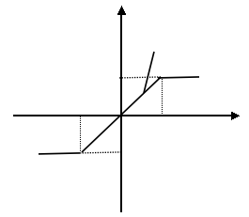
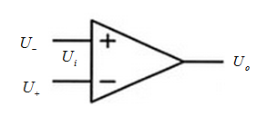

图14 运算放大器的特性曲线 图15 运算放大器输入输出端图示
图14是运算放大器的特性曲线，通常应用的是曲线中的线性部分。在图15中，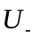对应的端子为“-”，当输入单独加在该端时，输出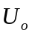与输入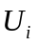反向，所以该端称为反向输入端。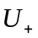对应的端子为“+”，当输入单独加在该端子时，输出与输入方向相同，所以该端为正向输入端。输出：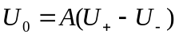；这里的A是开环电压放大倍数，称为运算放大器的开环增益。在实际的应用中，运算放大器经常被看做理想的运放，所谓理想运放的条件是：开环电压增益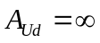；输入阻抗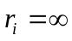；输出阻抗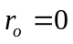；带宽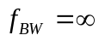；失调与漂移均为零等理想化参数。
在运算放大器的应用中，最常用的是比例电路。比例电路能够将输入信号按比例放大，它主要分为反向比例电路、同相比例电路、差动比例电路。本设计中主要用到的是反向比例放大和同向比例放大，所以只对着两种放大电路进行解析。
(a)反向比例电路
反向比例电路如图16所示，入反相输入端加输入信号:
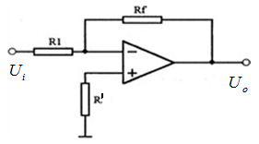
图16 反相比例电路图
对于理想运算放大器，该电路的输出电压与输入电压之间的关系为：
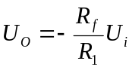
由于输入级有偏置电流，易引起误差，为了减小该误差，在同相输入端应接入平衡电阻来缩小该误差：
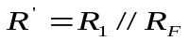
输入电压与输出电压存在比例关系，方向相反，要想改变输出电压的值，可通过改变比例系数，即改变电阻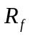、的阻值就可以了。但是反向比例电路对于输入信号的负载能力有一定的要求。
(b)同向比例电路
同向比例电路如图17所示，跟反向比例电路相似，只是将输入信号 信号接在同向输入端，将反向输入端接地。可实现输入电压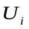与输出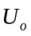的同向放大。
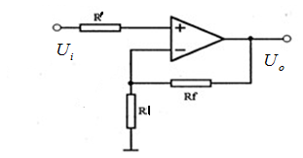
图17 同相比例放大器电路图
它的输入电压与输出电压之间的关系为：
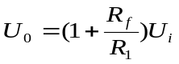
同样可通过改变电阻、的阻值来改变比例系数，从而改变输出电压。
本设计选用了反相比例放大电路，选用HA17741芯片，管脚图见图18。HA17741是高增益运算放大器,应用非常广泛, 封装形式有两种，双列直插8脚或圆筒8脚。工作电压±22V,差分电压±30V,输入电压±18V,允许功耗500mW.管脚与OP07完全一样，可以代换的其他运放有uA741,uA709,OP07,
LM301,LM308等，HA17741虽然性能不是很好,但满足本设计的基本需求，相对其他运放芯片，性价比高。
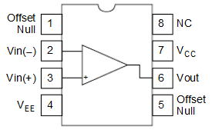
图18 HA17741管脚图
图19为运用HA17741设计的运放电路：
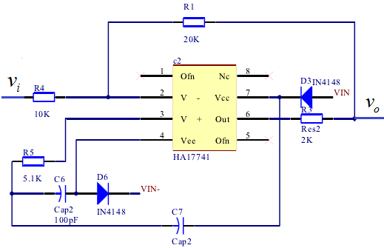
图19 HA17741运放电路
这里使用了HA17741芯片的2、3、4、6、7引脚，其他引脚悬空；其中第2引脚接电阻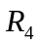，第3引脚接电阻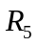，第4引脚接去耦电容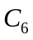，并为外界向系统提供负电压的引脚，第6引脚接反馈电阻作为反馈电路，同时外接数据传输电路，第7引脚接去耦电容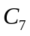，并为外界向系统提供正电压的引脚；双电源供电系统能使芯片更为稳定地工作，减小误差。其中、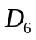为二极管IN4148，其单向导电性，起到了保护电路的作用。
该电路的放大倍数计算为：
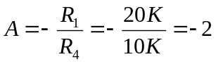

3.2.5 滤波放大电路
在接下来的设计中，我们加入RC低通滤波电路，并对以上的信号进一步放大，这里依然选用HA17741芯片。
低通滤波器是滤波器的一种，可实现对信号的选择，允许低于截止频率的信号通过， 但不允许高于截止频率的信号通过。经常应用于在仪器、音响、信号处理等电路中，可以实现按频率对信号进行选择，防止高频信号对电路的干扰。其电路如图20所示：
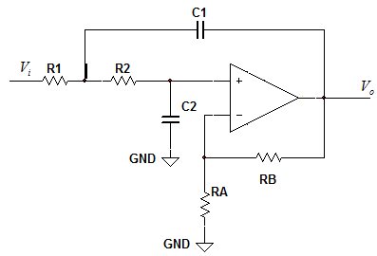
图20 滤波放大电路
设计中运用HA17741画出的原理图如图21所示：
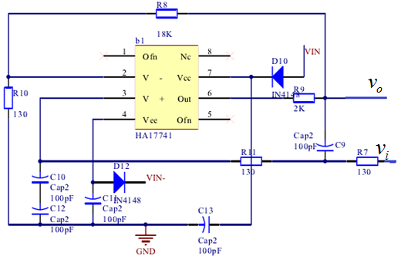
图21 HA17741滤波运放电路
这里放大倍数为：
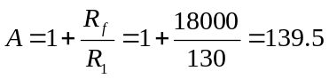

3.2.6 带水水管检测原理图
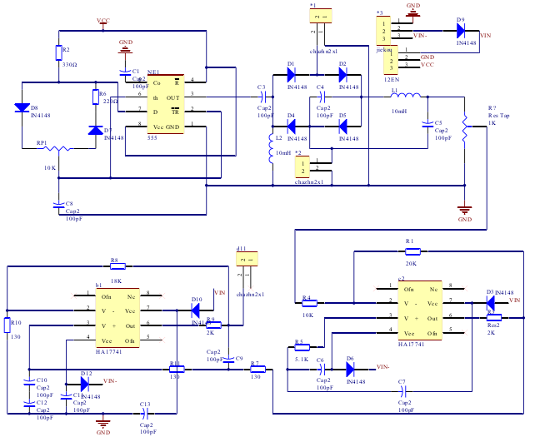
带水水管检测原理图
电路工作原理：这里先调节555外围电路中控制占空比的电位器，使其产生方波，利用充放电电路，将电容、转化为电压输出，经过运算放大器和滤波后输出想要的电压信号，将所得电压信号传送给单片机。

3.2.7 优点及应用
本电路能够快速输出当带水水管扫过电容极板时带来的电压变化，将这个变化的电压传送给单片机处理后，可以显示是否有水管。可以快速准确定位水管位置

3.3 通电电线检测
现在，家庭装修，在敷设电线的时候，都是直接埋墙敷设。这样就有一个后遗症，以后在墙上砸个钉子，或者安装其他家居用品的时候，不小心就可能砸到暗装的电线，造成事故。
在这里，制作一个简单易做的通电电线检测模块。实现当检测仪在靠近220V电源线2-5cm时即可发出声光指示的功能。工作安全可靠，同时，根据工作原理，检测模块还可用作电线断头查询模块。
这里应用感应电场原理，利用感应板检测感应AC220V电源线发出的交变电场，选用3DJ6NPN型场效应管作为开关元件，C9014晶体管作为放大元件。

3.3.1 场效应管工作原理
场效应管有两种形式，NPN型和PNP型。NPN型通常称为N沟道型，PNP型通常称为P沟道型。对于NPN型的场效应管其源极和漏极接在N型半导体上，同样对于PNP型的场效应管其源极和漏极则接在P型半导体上。一般三极管是由电流控制电流，但对于场效应管，是由电压或电场控制电流的，场效应管的输入电流很小，几乎可以认为没有电流，这导致在工作过程中有很高的输入阻抗。
对于场效应管，当栅极没有电压时，那么漏极和源极之间不会有电流流过，这时的场效应管处于截止状态。当NPN型的场效应管栅极上加上一个正电压时，由于电场的作用，此时漏极和源极负电子被吸引出来涌向栅极，但由于中间氧化膜的阻挡，使得电子聚集P型半导体中，从而形成电流，使漏极和源极之间导通。P沟道的场效应管工作原理类似，在此不再重复叙述。
场效应管的作用主要有：可应用于放大，由于它输入阻抗很高，所以耦合电容容量相对可以小点，可不必使用电解电容器。由于输入阻抗高，比较适合作阻抗变换，常作用于多级放大器的输入级作阻抗变换。同时还可以用作可变电阻、恒流源、电子开关等。
常用的结型场效应管和MOS型绝缘栅场效应管的管脚见图22：
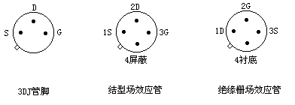
图22 场效应管的管脚顺图
本设计中使用的结场效应晶体管如图23所示：
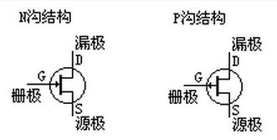
图23 结场效应晶体管

3.3.2 三极管工作原理
由两个PN结背靠背组成，在同一材料上制造出三个掺杂区域，并形成两个PN结，就构成晶体管。晶体三极管按材料分有两种：储管和硅管。而每一种又有NPN和PNP两种结构形式。发射结是指发射区与基区之间形成的PN结,而集电结是指集电区与基区形成的PN结,三条引线分别称为发射极e、基极b和集电极c，如图24所示。
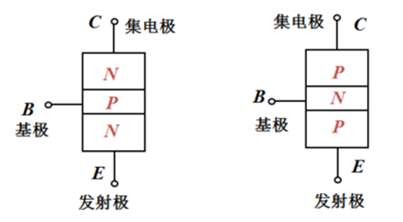
图24 三极管各级表示
晶体管是放大电路的核心元件，它主要用做能量的转换，将输入的微小信号不失真地放大输出，这里基极与发射极组成输入回路，集电极与发射极组成输出回路。能够放大的条件是：
发射结正偏： 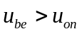
集电结反偏： 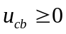，即 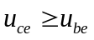
当三极管导通时，三个结点的电流关系为：
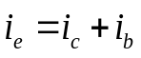
晶体管的共射电流放大系数为：
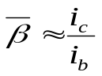
这里选用NPN型9014这个三极管，其低噪声、高增益、小功率适用于单级需要较高增益的电路中，9014的放大倍数通常都在400倍以上，是其他三极管达不到的。

3.3.3 通电电线检测原理
检测AC220V电源线的硬件电路见图25：
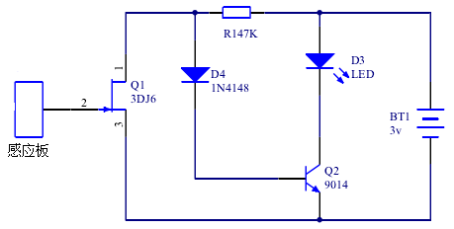
图25 检测带电电线电路图
具体实现原理为：当电路处于常态时，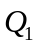因栅极悬空二导通，形成漏电流，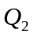基极无电流流入，处于熄灭状态。当感应板靠近AC220V或以上的交变电源时，因电源在四周将形成一交变电场，感应板上将感应出相应交变电压加到栅极，感应板上感应电压为负时，截止，电压经过、加至基极，导通，发光。

3.3.4 优点及应用：
本电路在离AC220V电源线2-5cm处即可测试是否带电，无需接触线路，这样提高了安全性，且使用更加方便。同时，该电路可用于断线查询，可将需查询的线路单端接入220V相线，用本检测器沿线路找寻，在指示灯亮、灭交界处即为线路断点。
注意，场效应管由于输入阻抗高，在焊接时，须用铜丝将各引脚短路后再进行焊接，以防被静电损坏。全部电路焊接完全后才可拆去短路线工作。

3.4 金属检测
这里利用LC谐振与涡流工作原理设计了简易的金属检测器。LC谐振主要用于高频信号的产生，回路组成包含电容器和电感器，在工作过程中会产生自由振荡，这是由工作过程中电场能和磁场能的相互转化导致的。涡流检测是以电磁感应原理为基础的一种检测方法。当线圈通有交流电时，如果我们把导体接近这个线圈，由于线圈已经建立了交变磁场，且该交变磁场通过导体并与之发生了电磁感应作用，因此在导体中建立了涡流。

3.4.1 LC谐振电路设计
具体工作电路见图26：
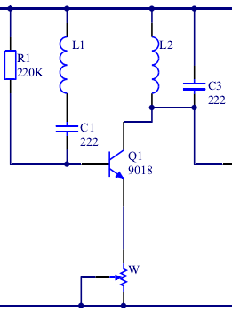
图26 LC谐振简图
工作原理为：在开机瞬间，线圈L1和L2 产生互感耦合信号，该信号反馈到三极管的基极。这里假设基极的瞬间电压极性为正的，那么经倒相，集电压极性为负，通过变压器原理可得出，L2的上端电压极性为负，基极的反馈电压极性为正，满足相位的平衡条件。只要所选的L1与L2的匝数比与三极管电流放大系数满足振幅条件，就能产生频率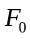的振荡信号。改变振荡级增益可通过电位器W调节得到，适合的振荡增益可使荡器处于临界振荡状态，即刚好使振荡器起振。

3.4.2 金属检测整体电路设计
金属检测器整体电路设计见图27：
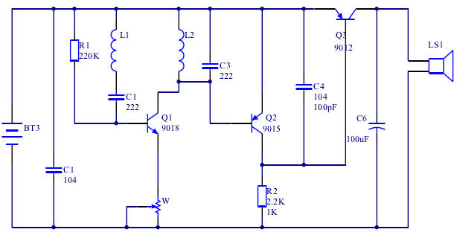
图27 金属检测器整体电路图
电路工作原理为：、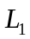、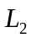、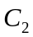、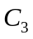、、组成高频振荡电路，适合的振荡级增益可通过电位器W调节得到，适合的振荡增益可使荡器处于临界振荡状态，即刚好使振荡器起振。这里的检测电路由、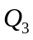组成，电路正常振荡时，振荡电压超过0.6V时,就会在负半周导通使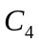放电短路，这样可让截止；当金属物体靠近检测线圈时，金属导体中会产生涡电流，导致振荡回路中的能量损耗增大，正反馈减弱，从而使处于临界状态的振荡器振荡减弱，甚至无法维持振荡所需的最低能量导致不再进行振荡，使截止，给充电，导通，使蜂鸣器和发光二极管动作。根据它们的动作情况，就可以判定金属物体是否在检测线圈下面。

3.4.3 优点及应用
本电路设计简单实用，对墙体内的金属能做出快速的反应，无需来回多次扫描，准确快速，使得使用更加的方便。通过蜂鸣器或指示灯的动作情况，可直观知道金属所在位置。

3.5 STM32进行信号处理
这里讲前面检测带水塑料水管、通电电线、金属的三个检测模块得到的信号，送给STM32单片机进行处理，让单片机显示是否有检测物。
这里选用STM32单片机而不选用51单片机的原因是，STM32单片机接口相对简单些，因为它自身带好多功能，工作速度也快。而51的自身功能少,需要外围元件多。

3.5.1 STM32简介
Cortex-M3结构的STM32是32位的低功耗微处理器，由意法公司开发的自带SPI和IIC通信模式，拥有丰富的IO引脚，这对于需要许多引脚的实验提供了便利。STM32适用于要求能耗使用低、处理性能强、芯片的实时性效果好、价格低廉的嵌入式场合。STM32同时还具备集中程度高和方便开发的优点。STM32系列给微处理器使用者提供了广阔的开发空间。

3.5.2 功能
1.存储器
1）从16K或32K字节的闪存程序存储器
2）4K～6K字节的SRAM
2 .时钟、复位和电源管理
1）2.0～3.6伏供电和I/O引脚
2）上电/断电复位(POR/PDR)、可编程电压监测器(PVD)
3）4～16MHz晶体振荡器
4）内嵌经出厂调校的8MHz的RC振荡器
5）内嵌带校准的40kHz的RC振荡器
6）产生CPU时钟的PLL
7）带校准功能的32kHz RTC振荡器
3.调试模式
1） 串行单线调试(SWD)和JTAG接口
4 .DMA：
1）7通道DMA控制器
2）支持的外设：定时器、ADC、SPI、I2C和USART
5.1个12位模数转换器，1μs转换时间(多达16个输入通道)
1）转换范围：0～3.6V
2）温度传感器
6、多达51个快速I/O端口
26/37/51个I/O口，所有I/O口可以映像到16个外部中断；几乎所有端口均可容忍5V信号

3.5.3 ADC(模拟/数字转换器)
12位的模拟/数字转换器(ADC)，共用多达16个外部通道，可以实现单次或扫描转换。在扫描模式下，自动进行在选定的一组模拟输入上的转换。
模拟看门狗功能允许非常精准地监视一路、多路或所有选中的通道，当被监视的信号超出预置的阀值时，将产生中断。
ADC可以使用DMA操作。

3.5.4 时钟和启动
系统时钟的选择是在启动时进行，复位时内部8MHz的RC振荡器被选为默认的CPU时钟，随后可以选择外部的、具失效监控的4~16MHz时钟；当检测到外部时钟失效时，它将被隔离，系统将自动地切换到内部的RC振荡器，如果使用了中断，软件可以接收到相应的中断。同样，在需要时可以采取对PLL时钟完全的中断管理(如当一个间接使用的外部振荡器失效时)。STM32引脚图如图28所示：
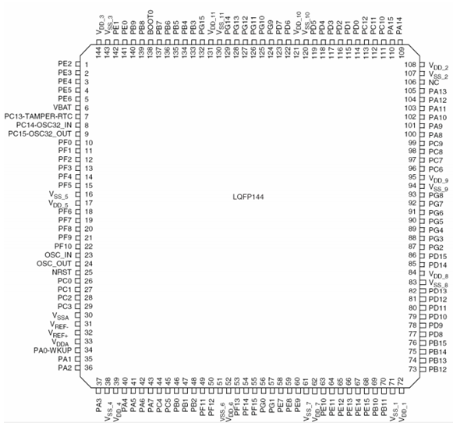
图28 STM32引脚图

3.5.5 STM32接线
用到了STM32的PA0、PA1、PA2这三个接口，其中PA0、PA1涉及到其内部的ADC功能，分别是ADC_CH0通道和ADC_CH1通道，PA2用的是高低电
平检测功能。PA0接水管检测，PA1接通电电线，PA2接金属检测。图29为各信号与STM32的接线图。
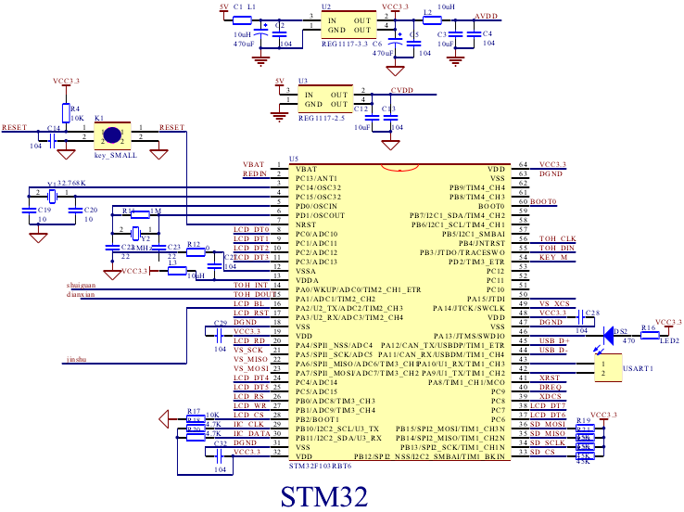
图29 各信号与STM32的接线图

3.6小结
本章给出了管线检测仪总设计方案和各分模块电路图，分模块电路图包括三个，水管检测模块、通电电线检测模块、金属检测模块。其中水管检测模块又包括方波振荡电路、运算放大电路、滤波放大电路；通电电线检测模块又包括场效应管感应电压、三极管放大的工作原理，同时对通电电线检测电路进行了详细的说明；金属检测模块包括LC谐振电路，检测的整体电路，并对其进行了详细的讲解。最后，对STM32单片机进行了简单介绍，包括用到的主要接口，与各个模块的接线。

4 管线检测仪软件设计

4.1 STM32开发环境介绍
STM32微处理器基于ARM核，所以很多基于ARM嵌入式开发环境都可用于STM32开发平台。选择合适的开发环境既可以提高开发进度，又可以节约成本。本章主要对STM32常用的开发工具Keil 进行简单介绍。
Keil是德国知名软件公司Keil（现已并入ARM 公司）开发的微控制器软件开发平台，是目前ARM内核单片机开发的主流工具。通过一个集成开发环境（uVision）将包含的功能组合在一起。uVision当前最高版本是uVision3,因为它有着与微软VC++相似的界面，因此深受许多开发ARM应用的工程师们的喜爱。
使用Keil来开发嵌入式软件，开发周期和其他的平台软件开发周期是差不多的，大致有以下几个步骤：
1）创建一个工程，选择一块目标芯片，设置工程配置。
2）编写C或者汇编源文件。
3）编译应用程序。
4）修改源程序中的错误。
5）联机调试。

4.2 主程序框图
软件设计是整个功能实现的核心，它的功能类似于人类的大脑。软件的合理设计，关系着最终研究工作能否顺利完成，管线检测仪主程序框图如图30所示：
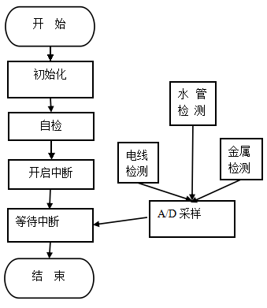
图30 管线检测仪主程序图
首先初始化主程序，包括初始化AD采样。接着系统进入自检阶段，判断系统能否正常工作。接着等待中断以进入各个子程序，主要包括检测水管、通电电线、金属的子程序。下面将一一对它们进行介绍。

4.3 A/D转换流程图
管线检测仪AD转换流程图如图31所示：
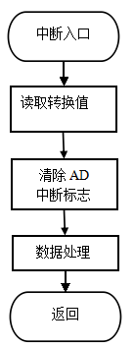
图31 AD转化流程图
1.对于STM32，在使用ADC的时候需要配置几个参数。
1）第一个参数是ADC_Mode，这里设置为独立模式：
ADC_InitStructure.ADC_Mode = ADC_Mode_Independent；
在这个模式下，双ADC不能同步，每个ADC接口独立工作。所以如果不需要ADC同步或者只是用了一个ADC的时候，就应该设成独立模式了。
2）第二个参数是ADC_ScanConvMode，这里设置为DISABLE。
ADC_InitStructure.ADC_ScanConvMode = DISABLE；
如果只是用了一个通道的话，DISABLE就可以了，如果使用了多个通道的话，则必须将其设置为ENABLE。
3）第三个参数是ADC_ContinuousConvMode，这里设置为ENABLE，即连续转换。如果设置为DISABLE，则是单次转换。两者的区别在于连续转换直到所有的数据转换完成后才停止转换，而单次转换则只转换一次数据就停止，要再次触发转换才可以。所以如果需要一次性采集1024个数据或者更多，则采用连续转换。
4）第四个参数是ADC_ExternalTrigConv，即选择外部触发模式。
2.STM32ADC采样频率的确定
1）由时钟控制器提供的ADCCLK时钟和PCLK2(APB时钟)同步。CLK 控制器为ADC时钟提供一个专用的可编程预分频器。
2）一般情况下在程序中将PCLK2时钟设为与系统时钟相同
RCC_HCLKConfig(RCC_SYSCLK_Div1)；RCC_PCLK2Config(RCC_HCLK_Di
v1)；RCC_PCLK1Config(RCC_HCLK_Div2)；
- 在时钟配置寄存器(RCC_CFGR)中有为ADC时钟提供一个专用的可编程预分器。我们可对其进行设置例如：
RCC_ADCCLKConfig(RCC_PCLK2_Div4)；
另外ADC 时钟使能设置：
RCC_APB2PeriphClockCmd(RCC_APB2Periph_ADC1| RCC_APB2Periph_A
DC2|RCC_APB2Periph_GPIOC, ENABLE)；
4）可编程的通道采样时间
ADC使用若干个ADC_CLK周期对输入电压采样，采样周期数目可以通过ADC_SMPR1和ADC_SMPR2寄存器中的SMP[2:0]位而更改。每个通道可以以不同的时间采样。总转换时间如下计算：
TCONV=采样时间+12.5个周期
例如：当ADCCLK=14MHz和1.5周期的采样时间
TCONV=1.5+12.5=14周期=1μs
SMPx[2:0]：选择通道x的采样时间这些位用于独立地选择每个通道的采样时间。在采样周期中通道选择位必须保持不变。
AD转换中的中断用定时器打开。系统进行一个转换周期的过程是：首先启动AD转换，转换器进入保持状态。然后将转换值读取出来，这时数据在时钟的作用下就可以串行移出了，接着清除AD中断标志，接着进行数据处理，最后返回即可

4.4 管线检测流程图

4.4.1 水管检测与通电电线检测流程图
由于设计的水管检测信号与通电电线检测信号进来后在STM32中进行的操作都是一样的，所以，这里只写水管检测流程图，如图32所示：
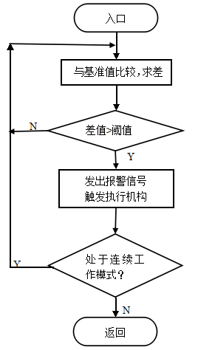
图32 墙体各模块检测流程图
首先设立一个基准值，当系统采集到的电压值进入后与这个基准值作差，若差值大于阈值，则说明在检测器的检测范围内有目标物进入，随后系统发出报警信号，并驱动执行机构进行相应的动作。接着系统判断是否进入连续工作模式，是则继续工作，不是则结束中断。

4.4.2 金属检测流程图
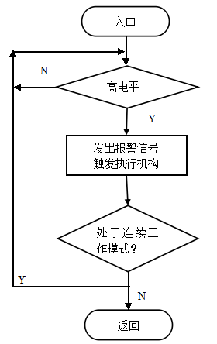
图33 金属检测流程图
判断PA2所检测到的电平信号。若为高电平，则说明在检测仪的检测范围内有目标物进入，随后系统发出报警信号，并驱动执行机构进行相应的动作。接着系统判断是否进入连续工作模式，是则继续工作，不是则结束中断。

4.5 小结
本章介绍了软件开发平台Keil开发环境，阐述了主程序流程图并对其进行了详细的说明，然后阐述了A/D转换流程图，最后给出了管线检测仪检测流程图并对其进行了详尽的介绍。

5仿真调试
在进行硬件电路搭建时，利用Multisim仿真软件对搭建的硬件电路进行仿真，仿真结果正确的话就可以焊接电路，否则继续优化设计的电路。硬件电路搭建成功后，就可以进行相应的调试以及实验。

5.1 Multisim仿真
Multisim是一款以Windows为基础的仿真软件，适用于模拟/数字电路板的设计工作。它包含了电路原理图的图形输入、电路硬件描述语言输入方式，仿真分析能力快速强大。
这里主要对检测水管、通电电线、金属的三个子模块的仿真，其仿真波形结果分别如图34、图35、图36所示。
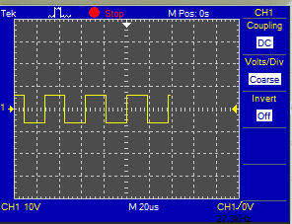
图34 水管检测模块仿真
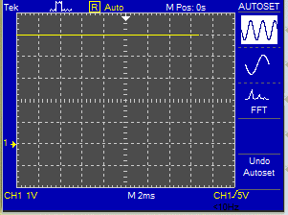
图35 通电电线检测模块仿真
图36 金属检测模块仿真
经仿真，设计的三个模块均能进行正常的工作，可以焊接硬件电路。

5.2 硬件电路
利用Altium Designer画出原理图，并完成相应的焊接组装，其组装后的实物见图37：
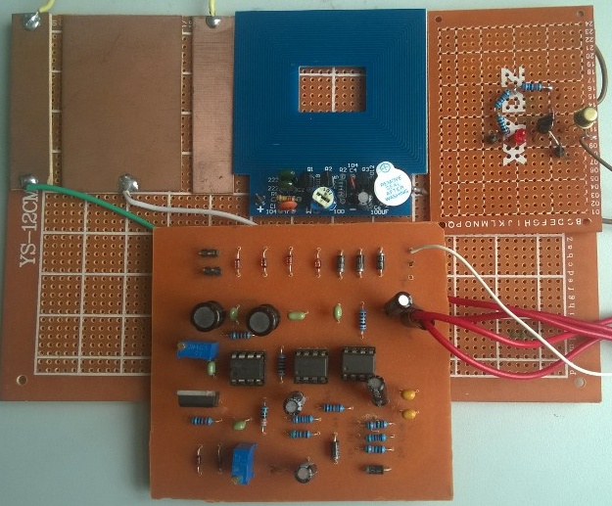
图37 硬件电路实物图

5.2.1 系统硬件测试
系统硬件设计、制作完成后需要对信号进行测试，以确保系统硬件是否能进行正常工作。测试主要包括以下内容：
1）检查各硬件电路板焊接有无虚焊、短路，重点检查各元器件电源与地线；
2）检查各个电路板线缆连接是否正确；
3）给系统上电，检查主要元器件供电电压是否正常；
4）系统上电后，观察各个元器件有无明显发热、发烫现象。

5.2.2 硬件电路调试
在确定了焊接无误后，对每个模式都进行相应的调试，使其实现相应的功能。
1.水管检测模块调试
故障1：输水检测电路中方波发生部分，方波信号输出占空比无法调节，经过示波器观察波形频率，发现控制方波发生电路的占空比电路上的电位器接入电路错误。将电位器的引脚正确接入后电路方波输入调节部分电路正常。
图38为产生方波电路错误接线图：
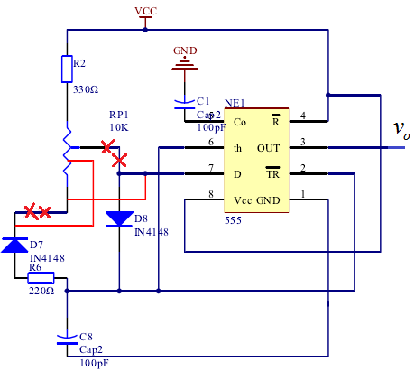
图38 产生方波电路错误接线图
图39为改正后的电路接法：
图39 产生方波电路正确接线图
故障2：输出方波电路调整后经过四个二极管组成的充放电电路由于接线时将C3和C4接在了一起，使充放电电路放生了功能障碍，经过电路原理分析，和电路电压电流测量，确定了电路的两电容C3、 C4发生了错误的短接，C5接地错误。充放电电路错误接线图如图40所示。
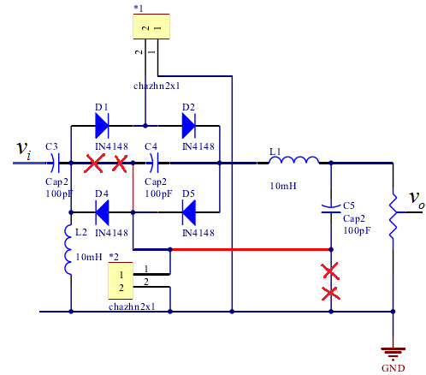
图40 充放电电路错误接线图
经改正后的接线图如图41所示。
图41 充放电电路正确接线图
故障3：经调整后的电路经放大电路后，基本可以在STM32上通过相应的程序代码将数据测量的相关结果在液晶屏上显示出来，但还有一点困难是怎样通过STM32 芯片将输出电压情况显示出来，由于输出的电压是9v左右的交流电压，而STM32 的ADC输入允许电压为3.3伏电压以下，所以首先要降压，其次是ADC转换精度的计量，在这个问题上先建立了两个测试方案：
方案1：用一个10位ADC转换芯片通过对水管检测电路输出9V电压进行降压，降压电路为经串联两个分别为5k和20k电阻接地，经分压后输出的电压变为1.5～2.3伏之间，很快发现经焊接的电路功能不能实现，原因是10位ADC 转换精度达不到所以方案一舍弃。
方案2：经方案一电压降压后，直接接入12位转换精度的STM32 ADC转换引脚上，直接调用ADC转换程序，对水管检测电路进行信号采样。经测试本方案合适。
2.通电电线检测模块电路
故障4:由于通电电线在硬件上已经通过发光二极管显示出来，直接在硬件显示部分的发光二极管两端引出一条参考电压接线，判断其高低电平状态。经实验验证此方法不可取，经分析知加载到发光二极管两端的电压最大为1.8V，不在单片机高电平检测的范围，使得无论检测到与否，输出在单片机上检到的电平都是低电平，所以此部分信号检测电路是直接取自场效应管信号输出引脚一端上的信号，并且此信号也比较微弱，所以我们采取了检测水管电压的方法，通过STM32上的12位精度的AD对该部分微弱信号进行采样，再对采样信号与预设的值比较，若高于预设值，则显示屏上显示检测到带电电线，否则显示屏不动作。
3.金属检测模块调试
故障5：由于本部分电路的输出是以电流输出为主，直接送至STM32采样比较困难，同样也采用了两种方案解决：
方案1：是在输出端接上一较大电阻，将电流转化为电压输出，通过ADC 采样后得出有无电流流经导线，通过检测输出电压ADC数值上的不同判断有无电流通过，但此程序写法上不够精减。故此方法不被采用。
方案2：是在输出端接一继电器通过继电器的吸合原理将继电器的控制端直接接金属检测电路的输出电流端，继电器的输入端直接接5v的参考电压，经继电器吸合后控制输出端直接输出5V高电平，将此电平送入到STM32 引脚上，通过对STM32编写程序，对端口进行扫描，当检测到此高电平时，让STM32执行相应的显示程序，通过显示屏显示出来；

5.2.3 软件调试：
对STM32程序编写时要特别注意对各个寄存器的正确配置，水管模块程序编写时程序执行出错，不论IO口是否检测到高低电压芯片都无法执行相应的程序，经程序代码检验，最后找出了错因，原因是在输入与输出模式配置错误，即上拉，下拉模式配置错误，经调整后程序实现了代码功能。
其他程序在第一个程序的基础上基本实现了所需功能，一步成功。

5.3 检测结果
经过调试，各模块可实现所需要的功能，通过实际验证，检测结果如图42、图43、图44所示。
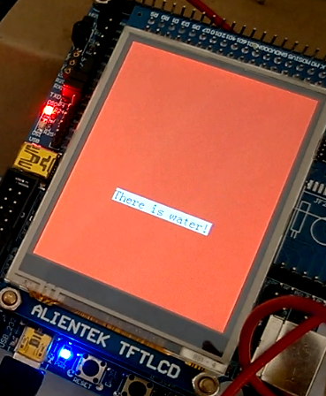
图42 水管检测模块结果
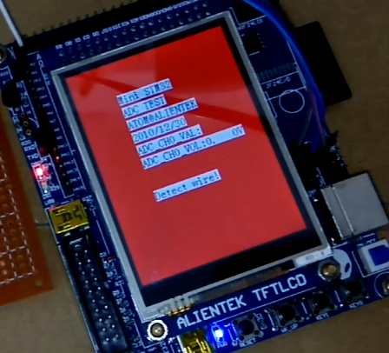
图43 通电电线检测模块结果
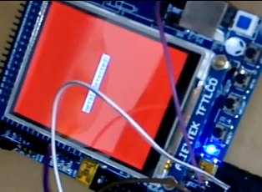
图44 金属检测模块检测结果

5.4 小结
本章主要阐述了管线检测仪各个模块得仿真结果和检测的结果。通过最终的仿真结果以及检测现象证明了课题设计的管线检测仪能够检测到带水的塑料水管、通电电线、金属。同时介绍了调试时会遇到的情况及其解决方法。

6 总结
本文设计的管线检测仪的核心是STM32单片机。是集合三种功能的智能型检测仪。该硬件的设计简洁易用，软件流程清楚明了，在保证实现基本工作性能的同时最大程度减小了成本。通过自制的电容极板能测量变化的电容，并将其转化为电压形式表现出来；利用感应电场原理设计的感应板，能反应接近220V电源线时电路通断的变化情况；通过自制的感应线圈能及时感应磁场的变化情况，并将其转化为电压变化。核心部件STM32单片机的选用，不需要大量的计算，从而降低了系统的不稳定性，突出了本设计的优异之处。此外这里利用STM32自带的AD转换器可以实现数据的采集和处理工作，不仅不影响系统的工作性能，还可以减小硬件设计的工作量。软件设计的整体思想是按模块化进行的，分为AD转换、水管检测、带电电线检测、金属检测等模块，保证系统拥有更好的逻辑性和结构性。最后显示屏的动作情况可以保证使用者在第一时间观测到目标管线的存在。总之，课题设计的管线检测器拥有信号检测稳定、算法使用灵活、系统资源丰富、产品体积小、易于携带等优点。

参考文献

[1]张文彬.电磁金属检测器的设计.天津：天津理工大学，2013
[2]陆健 .智能探木探电线专用集成电路设计.上海：复旦大学，2005
[3]陈金贵.掌上型数字涡流探伤仪的研制.南昌：南昌航空大学，2007
[4]彭长保.电子式电流互感器高压侧在线供能研究.武汉：华中科技大学，2007
[5]张明.电磁测量与成像技术三维有限元建模与特性分析.天津：天津大学，2009
[6]王阳.基于CMOS工艺的集成微电容式传感器研究.安徽：安徽大学，2012
[7]骆育.智能电缆路径检测仪的研究和设计.西安：西安电子科技大学，2009
[8]白玉成.基于MULTISIM仿真电路的设计与分析.哈尔滨：哈尔滨工程大学，2010
[9]徐瑶.基于磁弹效应的应力检测方法研究.长沙：国防科学技术大学，2011
[10]张宇.基于单片机的电缆路径检测系统的研究.西安：西安电子科技大学，2009
[11]蔡清华.金属基多层板厚电涡流动态检测技术与系统研究.杭州：浙江大学，2006
[12]陶大锦.涡流技术在应力检测中的应用.机床与液压，2013年4期，15-16
[13]沈国伟.电容式触觉阵列传感器原理与设计.传感器世界，2007年3期，7-8
[14]司德平.漫谈金属检测器.物理通报，2006年4期，12-13
[15]张芝文.远场涡流检测技术探析.科海故事博览·科技探索.2012年4期，29-30
[16]于翔海.地下管线检测仪的研究与应用.西部矿探工程.2011年8期，5-7

附录
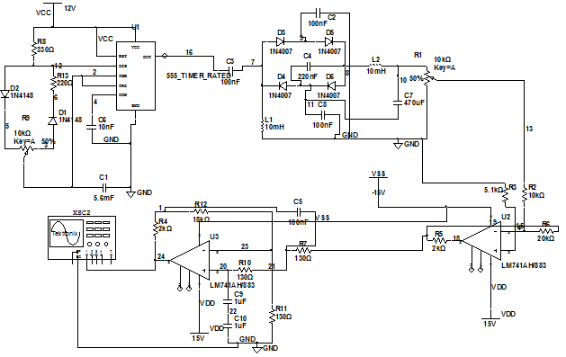
水管检测模块的Multisim仿真图

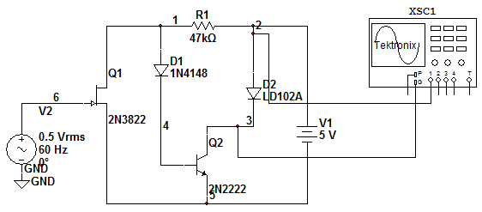
通电电线检测模块的Multisim仿真图

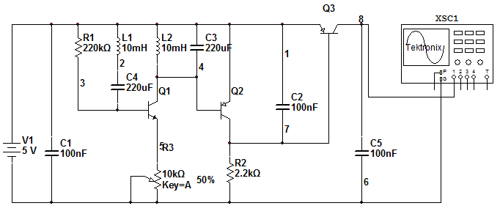
金属检测模块的Multisim仿真图

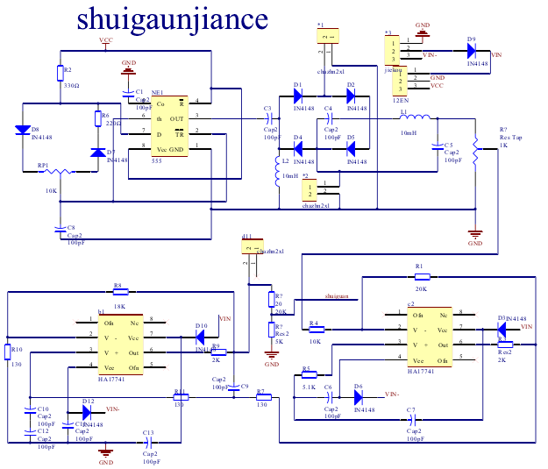
管线检测仪原理图

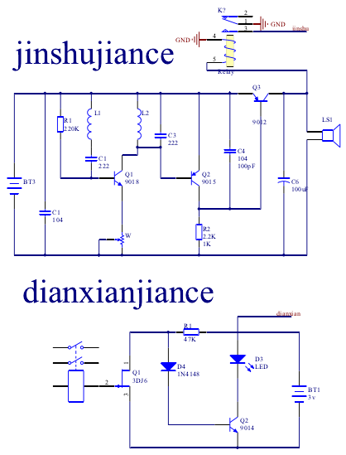
管线检测仪原理图

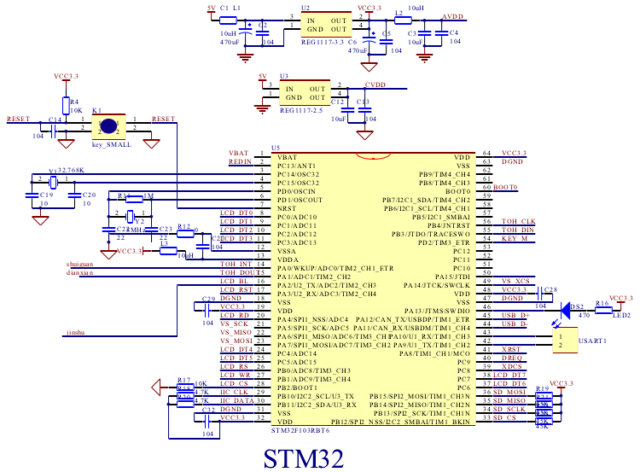
管线检测仪原理图

水管检测模块调试程序
int main(void)
{
u16 adcx;
u16 a[20];
u16 val;
float temp;
SystemInit();
delay_init(72); //延时初始化
NVIC_Configuration(); //-----中断配置函数
uart_init(9600); //串口初始化函数
LED_Init();
KEY_Init();
LCD_Init();
Adc_Init();
POINT_COLOR=RED; //设置字体为红色
LCD_ShowString(60,50,"Mini STM32");
LCD_ShowString(60,70,"ADC TEST");
LCD_ShowString(60,90,"ATOM@ALIENTEK");
LCD_ShowString(60,110,"2010/12/30");
//显示提示信息
POINT_COLOR=BLUE;//设置字体为蓝色
LCD_ShowString(60,130,"ADC_CH0_VAL:");
LCD_ShowString(60,150,"ADC_CH0_VOL:0.0000V");
while(1)
{
u16 k,i;
k=20;
i=0;
val=0;
POINT_COLOR=BLUE;
while(k--)
{

adcx=Get_Adc(ADC_Channel_0); //PA0 ADC0
LCD_ShowNum(156,130,adcx,4,16); //显示ADC的值
temp=(float)adcx*(3.3/4096);
adcx=temp;
LCD_ShowNum(156,150,adcx,1,16); //显示电压值
temp-=adcx;
temp*=1000;
temp=(unsigned int)temp;
i++;
a[i]=temp;
delay_ms(200);
}
for(i=0;i<20;i++)
val+=a[i];
val=val/20;
LCD_ShowNum(172,150,val,4,16);
if(val>350)
{
LCD_Clear(RED);
POINT_COLOR=BLACK;
LCD_ShowString(60,200,"There is water!");
}
else
{

LCD_Clear(WHITE);
POINT_COLOR=RED; //设置字体为红色
LCD_ShowString(60,50,"Mini STM32");
LCD_ShowString(60,70,"ADC TEST");
LCD_ShowString(60,90,"ATOM@ALIENTEK");
LCD_ShowString(60,110,"2010/12/30"); //显示提示信息
POINT_COLOR=BLUE; //设置字体为蓝色
LCD_ShowString(60,130,"ADC_CH0_VAL:");
LCD_ShowString(60,150,"ADC_CH0_VOL:0.0000V");
LCD_ShowNum(172,150,val,4,16);
LCD_ShowString(60,200,"There is no water!");
}
LED0=!LED0;
delay_ms(550);
}
}

通电电线检测模块调试程序
int main(void)
{
u16 adcx;
u16 a[20];
u16 val;
float temp;
SystemInit();
delay_init(72); //延时初始化
NVIC_Configuration(); //中断配置函数
uart_init(9600); //串口初始化函数
LED_Init();
KEY_Init();
LCD_Init();
Adc_Init();
POINT_COLOR=RED; //设置字体为红色
LCD_ShowString(60,50,"Mini STM32");
LCD_ShowString(60,70,"ADC TEST");
LCD_ShowString(60,90,"ATOM@ALIENTEK");
LCD_ShowString(60,110,"2010/12/30"); //显示提示信息
POINT_COLOR=BLUE;//设置字体为蓝色
LCD_ShowString(60,130,"ADC_CH0_VAL:");
LCD_ShowString(60,150,"ADC_CH0_VOL:0.0000V");
while(1)
{
u16 k,i;
k=20;
i=0;
val=0;
adcx=Get_Adc(ADC_Channel_1); //PA0 ADC1
LCD_ShowNum(156,130,adcx,4,16); //显示ADC的值
temp=(float)adcx*(3.3/4096);
adcx=temp;
LCD_ShowNum(156,150,adcx,1,16); //显示电压值
temp-=adcx;
temp*=1000;
LCD_ShowNum(172,150,temp,4,16);
if(temp>150)
{
LCD_Clear(RED);
POINT_COLOR=BLACK;
LCD_ShowString(60,50,"Mini STM32");
LCD_ShowString(60,70,"ADC TEST");
LCD_ShowString(60,90,"ATOM@ALIENTEK");
LCD_ShowString(60,110,"2010/12/30");
POINT_COLOR=BLUE; //设置字体为蓝色
LCD_ShowString(60,130,"ADC_CH1_VAL:");
LCD_ShowString(60,150,"ADC_CH1_VOL:0.0000V");
LCD_ShowNum(172,150,temp,4,16);
LCD_ShowString(60,200,"There is wire!");
delay_ms(550);
}
else
{
LCD_Clear(WHITE);
POINT_COLOR=RED; //设置字体为红色
LCD_ShowString(60,50,"Mini STM32");
LCD_ShowString(60,70,"ADC TEST");
LCD_ShowString(60,90,"ATOM@ALIENTEK");
LCD_ShowString(60,110,"2010/12/30"); //显示提示信息
POINT_COLOR=BLUE; //设置字体为蓝色
LCD_ShowString(60,130,"ADC_CH1_VAL:");
LCD_ShowString(60,150,"ADC_CH1_VOL:0.0000V");
LCD_ShowNum(172,150,temp,4,16);
LCD_ShowString(60,200,"There is no wire!");
delay_ms(550);
}
LED0=!LED0;
delay_ms(550);
}
}

金属检测模块调试程序
int main(void)
{
u16 adcx;
u16 a[20];
u16 val,t;
float temp;
SystemInit();
delay_init(72); //延时初始化
NVIC_Configuration(); //中断配置函数
uart_init(9600); //串口初始化函数
LED_Init();
KEY_Init();
LCD_Init();
POINT_COLOR=RED; //设置字体为红色
LCD_ShowString(60,50,"Mini STM32");
LCD_ShowString(60,70,"ADC TEST");
LCD_ShowString(60,90,"ATOM@ALIENTEK");
LCD_ShowString(60,110,"2010/12/30"); //显示提示信息
POINT_COLOR=BLUE; //设置字体为蓝色
LCD_ShowString(60,130,"ADC_CH0_VAL:");
LCD_ShowString(60,150,"ADC_CH0_VOL:0.0000V");
while(1)
{
t=KEY_Scan(); //得到键值
if(t==1)
{
LCD_Clear(RED);
POINT_COLOR=BLACK; //设置字体为红色
LCD_ShowString(60,150,"metal detected!");
delay_ms(550);
delay_ms(550);
}
else
{
LCD_Clear(WHITE);
POINT_COLOR=BLUE; //设置字体为红色
LCD_ShowString(60,150,"No metal!");
}
LED0=!LED0;
delay_ms(550);
}
}

英文原文
Research on Detection and Visualization of
Underground Pipelines
Abstract
A method of detection based on ground penetrating radar(GPR) and makes use of professional three-dimensional (3D) engine interface-OpenGL to realize true 3D visualization of underground pipelines was proposed. The radar antenna was used in the field survey with the survey wheel mode data collection, process and analysis on obtained GPR image were carried out, and inally the interpretation result was verified by the excavation data. This paper is based on interactive transparent 3D visualization of the 2D GPR profiles to determine the pipelines location. This application can also be the platform of the advanced systems such as pipelines design and simulation emergency.

Keywords-GPR; Pipelines; 3D Visualization; OpenGL
I. INTRODUCTION
Underground pipelines are the foundation ofcity's survival and development of material base, known as the city's lifeline. All of the pipelines - water, gas, electricity, telephone, cable, sewage, etc. need to coexist and avoid collateral damage. But there is the usual interwoven ‘spaghetti’ of pipelines, cables, etc. in major urban areas. It is difficult to clearly image the situation. This is just where such clarity is needed.
Pipelines detection are time consuming, and, generally, not a cost-effective method for undertaking ‘blind’ reconnaissance-type site investigations. In many cases, significant savings can be realized if detectable excavations are provided by non-invasive subsurface geophysical imaging technologies.
The detection, localization, and shape reconstruction of buried pipelines is one of the most widespread application fields of GPR diagnostics [1]–[4]. Many attempts have been made to develop cost-effective GPR for pipelines detection. The goal of most of the commissioning organizations is to map all the buried pipelines to enable rapid installation of new plant with the minimum disruption and damage to existing plant.
Consider the typical GPR experiment. Data are acquired with fixed transmitter-receiver offset with traces recorded at regular intervals along a profile for 2D acquisition or over a surficial grid for 3D acquisition. So it must provide accurate and well registered, three-dimensional maps.
II. PRINCIPLE OF GPR MEASUREMENTS
The GPR is a broad-spectrum (1MHz-1GHz) electromagnetic technology used in detecting reflections from subsurface features [5]. The range of applications for GPR methods is wide and the sophistication of signal recovery techniques, hardware designs and operating practices is increasing as the technology matures. As a relatively new geophysical method, it plays an important role in the superficial stratum detection, due to its easy operation, high automation, high resolution images and reliable interpretation results. It has successfully used in various fields as landmine detection, municipal pipelines mapping, non-destructive roads testing, archaeological detectors and etc. The GPR uses high frequency electromagnetic waves to realize the subsurface. For the dielectric constant differences of different media, the underground media can be detected using their reflection image. Currently the dual-antenna GPR usually takes the profiling measurement method.
The profiling method is a synchronous measuring approach by moving the transmitting antenna (T) and receiving antenna (R) at constant interval along the survey line. One record is gotten when the transmitter and the receiver synchronously move once. When the transmitter and the receiver simultaneously move along the survey lines, a time profile GPR image can be composed by sequential records. The abscissa of the image is the antenna position along the surface measuring line. The vertical axis is the two-way travel time of the signals traveling from the transmitter to the receiver reflector through the underground interface.Such records can accurately reflect the undulations of each reflector directly below the survey line.
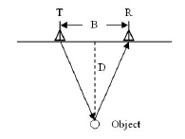
Figure 1 Principle of GPR measurement.
It can be seen form Fig. 1 that the two-way travel time of the radar pulse is calculated as
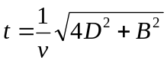 （1）
When the transmitter and the receiver is combined B= 0, then (2) can be simplified as
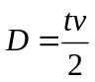 （2）

III. DATA ACQUISITION AND ANALYSIS
A. Survey description
The survey region was 20 m×100 m with a grid pattern survey. Trace spacing was 2 m, and the total time window was 120 ns, with 0.36 ns of time sampling interval per trace on each profile. The radar data were acquired using the RIS-K2 GPR instrument. The 200 MHz and 600 MHz antenna was used in the field survey with the survey wheel mode data collection. These two antennas provided an optimum compromise between the required depth of penetration and resolution. The survey line layout is shown in Fig. 2.

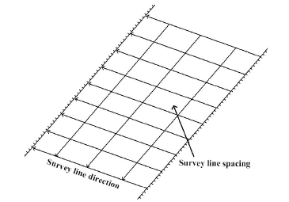
Figure 2 The GPR survey line layout diagram.
The main consideration in laying out survey lines is the line spacing. Generally speaking, the smaller the survey line spacing is, the more accurate the measurement is. But at the same time the efficiency should be taken into account, survey line spacing should not be too small and should be decided upon the density of underground pipelines. To ensure optimal resolution, we
completed a grid survey with across-road transects spaced at 2 m intervals over the entire survey region.
B. Radius Estimation
Pipeline’s radius is a very important attribute. All along, the radius is basically measured using the known data or excavation. However, in recent years, a lot of road reconstruction, expansion and new, all kinds of residential construction, making great changes have taken place in underground pipelines. Past information is outdated, and the excavation would cause huge economic waste measure.
In this paper we use to extract the B-scan feature to estimate the radius from the hyperbolic method.
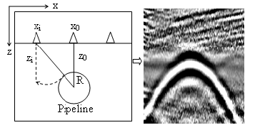
Figure 3 Radar scan generation.
This problem would be solved if a more generalized equation is presented, that takes into account the possibility of a finite radius R. The distance at the time when it is exactly above the pipeline’s axis is given by 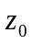, and R is the radius. When a triangle is formed, as shown in Fig. 3, it expressed as follows:
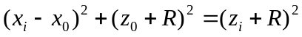 （3）
where z0 is the depth to the top of the pipeline,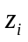is the apparent depth of the reflection from the pipeline at a position  displaced from the position of the pipeline 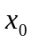, and R is the radius of pipeline. Using expression (3), is expressed with v and as 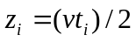, where v is propagation velocity of the medium.
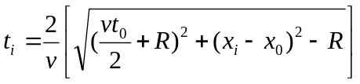 （4）
Each pair of raw data 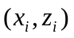, extracted from a hyperbolic reflection of finite R satisfies expression (4). So there is more than two pair of raw data to solve the equations radius R.
IV. SURVEY DATA PROCESSING
In general, most published GPR data have been processed and presented in either A-scan,B-scan or C-scan form [1]. The processes applied to each data format can be broadly classified as follows:
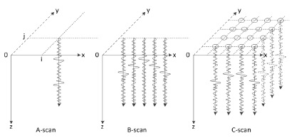
Figure 4 Coordinate system for scan description.
- A-scan processing.
- B-scan processing. Note that the dimensions can be considered interchangeable, that is, the same processes may be useful for x-z, x-y or y-z planes.
- C-scan processing. Note that the spatial three-dimensional data can be used to reconstruct representations of three-dimensional images.
The raw data collected by the GPR field work should go through data processing to get measurable images. The raw data contains both useful information and various noises. In some cases useful information may be hidden from the noises. The purpose of the data processing is to suppress noise, enhance signal and improve Signal Noise Ratio (SNR), in order to extract velocity, amplitude, frequency, phase and other information from the data. The flowchart of GPR data processing is shown in Fig. 5.
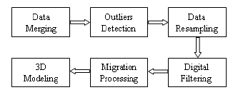
Figure 5 The flowchart of GPR data processing.
In order to remove the disturbing signals in GPR measured data, the appropriate digital filtering method should be taken in the data processing. According to test results, the spectrum of noise components lies both in the low frequency and the high
frequency components. Therefore, the bandpass filter should be used to filter out noises in data processing .Nonlinear filtering method is also used to highlight the pipeline's radar reflection.
We acquired and processed parallel 2D GPR profile data. They are shown as grey scale B-scans to illustrate the effect of applying various algorithms on a radar image of two pipelines. In Figure 6 we show a line of data. The left vertical axis is the depth information calculated by the velocity. Abscissa records the position of the radar antenna along the survey line.From radar images it can be clearly identified the clear hyperbolic event is present related to the metal pipe. Within the scope of the survey line, the depth of the two pipelines is averaged 0.45 m.
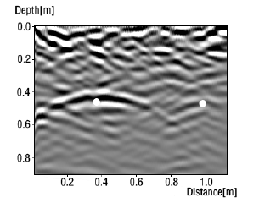
Figure 6 Radar sections with hyperbolic peaks marked.
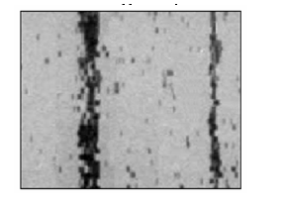
Figure 7 Slices of image results at the depth levels of the two pipelines.
We applied standard Gazdag migration. In Figure 7 we show slices of image results at the depth levels of the two pipelines.

中文译文
地下管线检测及可视化技术研究
摘要
基于探地雷达（GPR）检测的方法，并利用专业的三维（3D）引擎接口，OpenGL提出了地下管线的三维可视化。雷达天线用于在实地调查与测量模式下的数据收集，处理和分析，在得到的探地雷达图像上进行，最终的解释结果被挖掘的数据验证。本文基于交互式透明三维可视化的二维GPR配置文件，以确定管道位置。这种应用也可以是先进的系统，例如管道的设计及仿真紧急的平台。
关键词：探地雷达;管道;三维可视化; OpenGL
1 引言
地下管线是城市赖以生存的物质基础，被称为城市的命脉，发展的基础。所有的管道 例如水，气，电，电话，有线电视，排污等管道需要共存，避免附带损害。但是城市中的管道，电缆等交织成了“意大利面条”，这使得分清这些管线很难。
管道检测通常是费时的，进行现场“盲目”的侦察型调查不符合成本效益的方法。在许多情况下，重大发掘如果由非侵入性的地下地球物理成像技术提供，则可以节省很多检测成本。
检测，定位和埋地管道的形状重建是探地雷达故障诊断最广泛的应用领域之一。许多经济有效的GPR管线检测已经尝试开发。大部分委托组织的目标是将图中所有的埋地管道，以便快速新建新厂房且最大程度降低对现有厂房的干扰和破坏。
考虑典型的探地雷达的实验。采集数据与固定发射器 - 接收器记录，定期对沿线2D采集配置文件或通过地表网格3D采集痕迹抵消。因此它必须提供准确和良好的注册，立体地图。
2 探地雷达原理的测量
探地雷达在检测距离地表反射功能使用广谱（1MHz的1GHz以下）电磁技术 。随着信号恢复技术的成熟，硬件设计和操作实践的复杂性正在增加，探地雷达方法的应用范围越来越广泛。作为一个相对较新的地球物理方法，它在浅表地层发现中起了重要的作用，由于其操作简便，自动化程度高，高分辨率的图像和可靠的解释结果，它已成功地用于各种领域，如地雷检测，市政管道测绘，非破坏性的道路测试，考古检测器等。地质雷达采用高频率的电磁波来实现对地下具有不同介电常数的介质进行检测，可以使用它们的反射图像来检测地下介质。目前通常采用双天线GPR剖面测量方法。
该分析方法是通过将发射天线（T）和在沿勘测线恒定间隔接收天线（R）的同步的一个测量方法。一旦当发射器和接收器同步地移动，一个记录被得到。当发射器和接收器沿勘测线同时移动，一时间更新GPR图像可以通过连续的记录构成。图像的横坐标是沿表面测量线的天线位置。纵轴是从发射机通过地下界面行进到接收反射的信号的双程旅行时间。这样的记录就可以准确地反映正下方测线的每个反射镜的起伏。
图1 探地雷达原理测量
可以看出形态图1，该雷达脉冲的双向行驶时间的计算方法
(1)
当发射器和接收器相结合，B = 0，则（2）式可以简化为
（2）

3 数据采集及分析
A：调查介绍
本次调查区域为20米×100米格子图案，微量间距为2 m，且总的时间窗口为120纳秒，0.36纳秒的时间间隔在每个剖面采样。使用RIS-K2探地雷达仪器获得雷达数据。将200 MHz和600 MHz的天线用于在实地调查与测量轮模式下的数据收集。这两个天线提供所需的穿透力和分辨率的深度之间的最佳折衷。测线布置如图2所示。
图2 探地雷达测线布局图
布置测线主要考虑的是行间距。一般来说，较小的测线间距，能够保证更准确的测量。但在同一时间，效率应考虑到，测线间距不应太小，并且考虑地下管道的密度再决定。为了确保最佳分辨率，我们在整个横跨道路断面间距为2米的间隔调查区域完成了一个网格调查，
B.半径估计
管道的半径是一个很重要的属性。一直以来，半径基本上是由已知的数据或挖掘计量。然而，近年来，不少道路改造，各类住宅建筑扩建和新建，地下管线发生了巨大的变化。利用过时的信息事实开挖措施，将造成巨大的经济损失。
在本文中，我们利用B超特征从双曲线法提取估计的半径。
图3 雷达扫描生成
这个问题将是一个更广义的方程求解，考虑到有限的半径为R的可能性。当它是在管道的轴线的正上方时，距离由下式给出，R是半径。当一个三角形，如图3所示，其表示如下：
（3）
其中Z0为深入到管道的顶部，是从管道的位置偏移的位置，并且R反射的表观深度是管道的半径。使用表达式（3）和v表示，其中v是介质的传播速度。
(4)
每对原始数据，从有限的R满足表达的双曲线反射提取（4）。因此，有多于两对的原始数据来求解方程。
4 测量数据处理
一般来说，大多数发表的探地雷达数据进行了处理，并由A扫描，B扫描和C扫任一描形式呈现。该过程应用到每个数据格式大致可分类如下：
图4 坐标系统扫描描述
（a）A扫描处理。
（b）B扫描处理。注意，这个尺寸可以被认为是可互换的，即，相同的处理可以是用于XZ，XY或YZ平面。
（c）C扫描处理。注意，空间的三维数据可以表示被用来作为重建三维图像。
通过探地雷达野外工作收集的原始数据，应经过数据处理得到可衡量的图像。原始数据包含有用的信息和各种噪声。在某些情况下，有用的信息可能会被噪声隐藏。数据处理的目的是为了抑制噪声，提高信号和改善信号噪声比（SNR），以便从数据中提取速度，幅度，频率，相位等信息。探地雷达处理数据的流程图 如图5所示
图5 GPR数据处理的流程图。
为了消除探地雷达测量数据的干扰信号，适当的数字滤波方法应该在数据处理中应用。根据测试结果，噪声分量的频谱是在低频率和高频率分量。因此，带通滤波器应该被用来滤除数据处理中的噪声。非线性滤波方法也被用来强调管道的雷达反射。
我们采集和处理并行二维探地雷达的剖面数据。他们被显示为灰度扫描，以说明应用各种算法对两条管道的雷达图像影响的效果。我们在图6中显示的数据线。左垂直轴是由速度计算的深度信息。横坐标记录沿测线雷达天线的位置。从雷达图像可以清楚地确定了明确的双曲事件是存在关联的金属管。在该勘测线的范围内，这两个管道的深度是平均0.45米。
图6 雷达截面与双曲线的峰值显著

图7 在两条管道的深度层次的图像效果条带
在图7中我们采用标准Gazdag迁移，显示的图像效果的片段是在两管道的深度级别。

致 谢
本次毕业设计得到了张同庄老师的精心指导和悉心关怀，张老师治学态度严谨，学识渊博，为人和蔼可亲，在课题完成的过程中，张老师不但教会了我很多专业方面的知识，张老师的一言一行都教会了我如何做人，如何逐渐的成长为一个对社会有用的人。所以，在这里对张同庄老师表示深深地敬意和衷心的感谢。
此外，在本次毕业设计的过程中，刘勇老师给了我很多宝贵的意见，在很多方面给我提供了具体的指导。尤其对于硬件电路的搭建和论文修改，刘勇老师都给了我很大的帮助和无微不至的关怀，在此，对刘勇老师表示深深地感谢。同时感谢李富强老师，翟晓东老师，他们给我提供了具体的模块检测原理，指导我进行仿真。最后，感谢赵军同学、潘传超同学、邱守智同学、孙德明同学和夏万祺同学在设计和学习上对我的帮助和关心。
感谢在百忙之中评阅论文和参加答辩的各位老师。

